ESCLARECER HAMLET

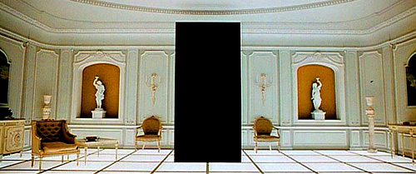

de W. J. Solha

Monólogo em um ato, ou leitura de um só fôlego,
adaptação do romanceamento do Hamlet de Shakespeare, em HISTÓRIA UNIVERSAL DA ANGÚSTIA ( Bertrand Brasil 2005 )
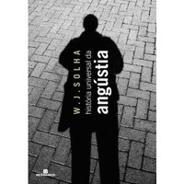

LUZ SOBRE HORÁCIO já VELHO, ROUPAS ATUAIS, CONTROLE REMOTO DE PROJETOR DE IMAGENS NUMA DAS MÃOS, TELÃO ATRÁS. As fotos aqui apresentadas como sendo dele, são apenas um guia. Cabe ao diretor , editor ou leitor, se quiser, produzir ou utilizar outras ).

HORÁCIO - As coisas não mudaram tanto, nesses quatro séculos. A colher de pau da “Velha Fritando Ovos”, de Velásquez, é igualzinha às que ainda há na cozinha de minha casa, 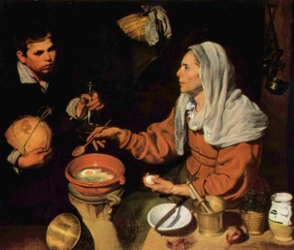 e também o cesto suspenso na parede, a jarra de louça, a velha empregada... e os ovos! Certo, Kaiser, agora, é marca de cerveja, Brahma, de outra, Fiat Lux é nome de fábrica de fósforos, mas aí estão, ainda, navios nos cais, moinhos na Holanda, o Papa em Roma, e o Kongeriget Danmark - o Reino da Dinamarca - permanecendo no mundo como a fome, os estupros, incestos, a corrupção, miséria, angústia... e a morte, evidentemente.

Mas...

ESCLARECER HAMLET!

Seria como traduzir simultaneamente estes três... textos:

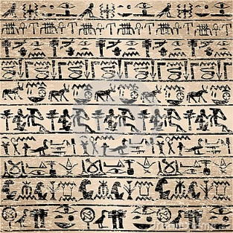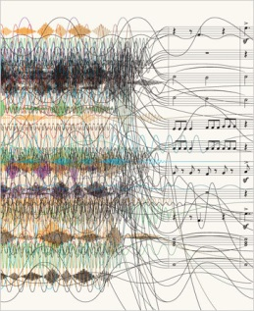

A sensação que tenho - diante de tal compromisso, assumido junto ao Príncipe na hora de sua morte - 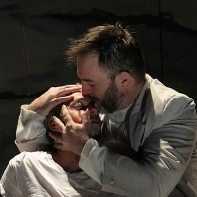 é a de quem só conta com a fé naquilo que o próprio me disse no seu último dia: alguma divindade nos modela os fins, por mais toscos que sejam nossos meios.
Mas não bastaria, sobre o Príncipe, o grande relato de William Shakespeare?
Não.
Por que?
Porque nem tudo se passou como ele conta, porque obra de arte é obra de arte. Aí estão o verdadeiro Nixon e o Nixon de Anthony Hopkins 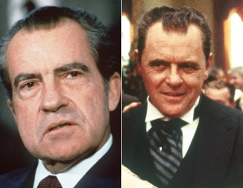 , o Guevara 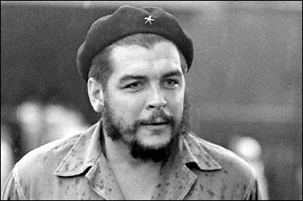e o Che de Benício del Toro 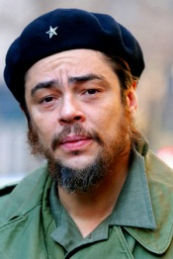,o Lawrence da Arábia 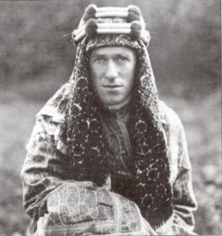 e o Lawrence de Peter O´Toole ,o Meliés 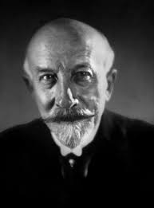 e o Meliés de Ben Kingsley 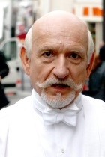.

Mas não é só isso: Shakespeare não foi testemunha ocular da história! Quem sou, por exemplo, na consagrada versão dele? Ninguém. Fez de mim o inocente útil que existe apenas para que o personagem principal não diga mais solilóquios que o suportável. “Sim, milorde”, “Não, milorde”, “Perfeitamente, milorde”. E que monólogos hamletianos ele registra? Equívocos em que o Príncipe insistia nos temas de nossos debates em Wittenberg, 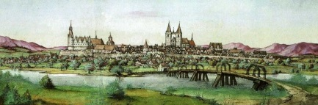 como aquele “Ser ou não ser”, de um simplismo de ou vai ou racha, oito ou oitenta, o tudo ou nada, quando o que sei é que entre o ser e não ser não existe questão alguma, muito pelo contrário, e aí estão a cumplicidade das duas metades da tesoura..., das duas mãos da estrada ..., do sobe e desce 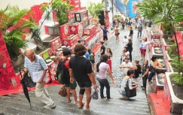 da escada..., do claro e do escuro em pintura..., do débito & crédito 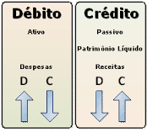 contábil, etc, etc, ... ou não haveria - como não há, na peça famosa - coisas como um Horácio que valha a pena. O que não acontece com 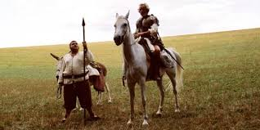 Sancho Pança, por exemplo, nas mãos de Cervantes. Ou com Doctor Watson em Conan Doyle. Ou com Mefisto 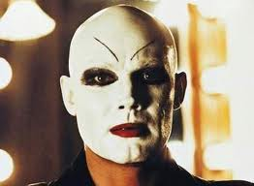em Goethe. Com Diadorim no Guimarães Rosa. Com Falstaff, do mesmo Shakespeare, 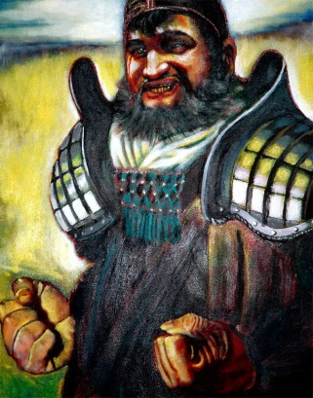que chega a apagar todos os outros personagens de “Henrique IV”, inclusive o príncipe, futuro protagonista do “Henrique V”.
Ser ou não Ser?! Um absurdo como aquela igualmente célebre e bem mais antiga discussão entre Heráclito e Parmênides 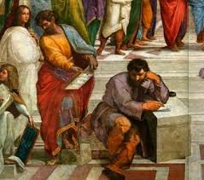 - “Tudo flui!” - “Nada flui!”- “Tudo flui!”- “Nada flui!”, Heráclito dizendo que nunca passamos duas vezes pelo mesmo rio, quando todos sabemos - ora, mas meu deus do céu! - que passamos, sim, pois um rio é justamente algo que permanece... passando!

Imagine minha alegria quando li o que Harold Bloom escreveu em seu mais ou menos recente Shakespeare: A Invenção do Humano: 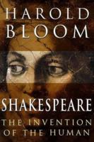:
- Em momento algum Hamlet é tão ardente quanto na hora da morte, ao exigir de Horácio que continue vivo para esclarecer toda aquela tragédia.

E isto:
- Será que Horácio compreende algo que nos escapa?

Claro. E acho que tudo começou quando cheguei ao apartamento do Príncipe. Um dos criados lhe fechava as malas e ele me disse:

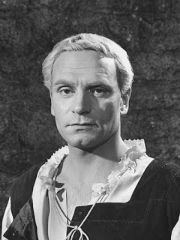

- Meu pai morreu, Horácio...

Fiquei sem saber o que fazer diante de quem eu imaginava agora um novo monarca, singularidade que deveria provocar toda uma reengenharia em minha maneira de ver o amigo e colega de universidade e de ser visto por ele. De relance, na sua escrivaninha, um ofício - a informação do óbito, certamente. Na estante, entretanto, permanecia a coleção de cerâmica grega 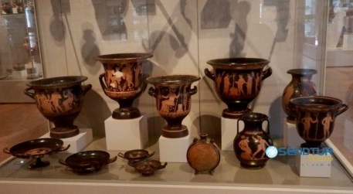 ao lado do retrato do anão Yorick, bufão amado por Hamlet na infância,

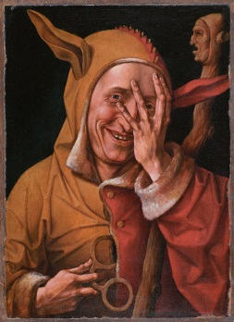

e isso significava que ele não estava de casa mudada. Poder-se-ia dizer que depois alguém levaria seus pertences de Wittenberg pra Copenhague - sede do governo, comércio e guerra na Dinamarca -, mas o aquário com os peixes, um deles - Horácio - lento como um dirigível, continuava ali.
- Devo ajoelhar-me diante de Vossa Majestade?
Hamlet sorriu comovido, aproximou-se, apertou-me a mão com afeto.

Seu pai já deve estar no Céu, eu deveria dizer. Mas “de que morreu?” - murmurei.

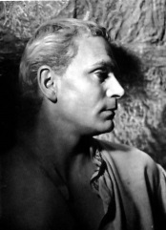 - Bem, consta que foi... picado por uma serpente, enquanto dormia no jardim de Marienlyst, um castelo nosso, meia milha ao norte de Elsinor, pouco menos de oito léguas de Copenhague...

- Acha mesmo que não devo me ajoelhar diante de vo...ssa Majestade?

E ele:

- Não sou o novo rei, Horácio... pelo menos até a cerimônia da coroação... para a qual não fui convocado. O esboço é apenas um quase, mas - quando bom - conta tudo. Essa esquemática história da serpente... e a resumida notícia da não elevação imediata do herdeiro da coroa ao trono, me dizem que existe algo no ar - além dos abutres - baixando no reino da Dinamarca.

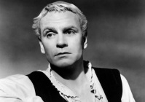 - Gostaria que você fosse comigo.

Deixar as aulas por uns dias não me faria mal e, quanto a viajar e negligenciar os negócios de meu pai, ele compreenderia quando soubesse que eu iria pra uma espécie de Pasárgada, onde seria amigo do Rei - em potencial, evidentemente, mas útil, sempre, para sua - ou, como o velho dizia - nossa empresa. De qualquer modo, havia uma pequena cobrança a fazer junto a um tio de Hamlet... e o gesto de solidariedade não soaria de todo... inútil.

Mal tive tempo de embalar minhas coisas, partimos em galope estugado para o Elba, navegamos até Hamburgo - norte da Alemanha -, de lá cavalgamos até o porto de Lubeque, subimos o Báltico, enveredamos pelo estreito de Zonte - entre Dinamarca e Suécia - e demos, logo na entrada do porto de Copenhague, ... com frondosa árvore, ...

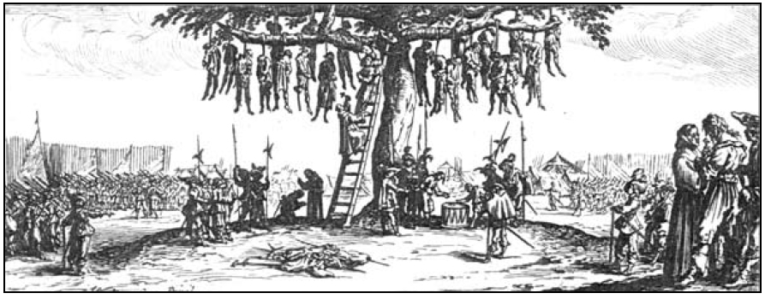
... drástico sinal de insurreição reprimida ou de que a sucessão não seria nada pacífica...

O Príncipe, ao ver aquilo, caiu de joelhos, tão desesperado quanto no dia em que eu o vi ante um altar, algum tempo antes, 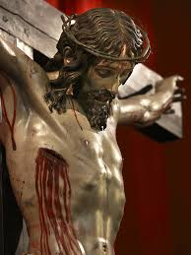 claro que não sem ouvir um... sermão meu:

- Ora, o que são três horas na cruz, comparadas, por exemplo, aos três anos que minha mãe suportou até morrer entre estertores, apesar do coma final? 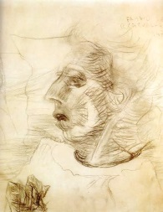 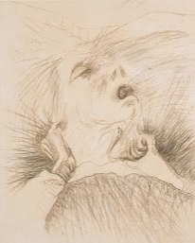 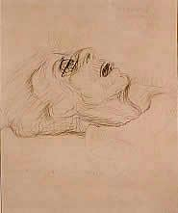 E para que? Para salvar a Humanidade?, para ressuscitar no terceiro dia e subir ao céu, onde se sentaria num trono à mão direita do deus-pai todo-poderoso?
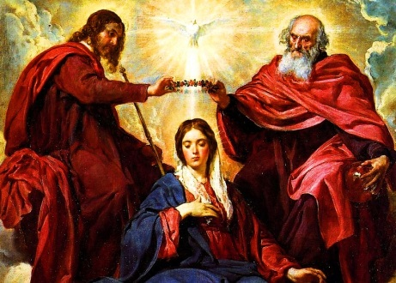 Não: pra nada!

Tanto combati a religiosidade do Príncipe, que consegui instalar nele - ao longo de nosso convívio na universidade e fora dela - o grande progresso da dúvida. Do contrário, ele acabaria cometendo todas aquelas instruções radicais do Evangelho - como oferecer a face direita se lhe batessem na esquerda, vender tudo que tinha pra dar aos pobres, até arrancar um olho, se ele o escandalizasse!

Mas eu falava da árvore.

- Hamlet, você parece o príncipe Sidarta ao dar com o primeiro velho, o primeiro doente, o primeiro morto! Não se lembra de Hobbes, em Londres?: o homem é o lobo do homem, a sociedade, uma guerra de todos contra todos, você tem que estar preparado pra isso. O ser humano é, todo ele, como se lê na parábola de Sodoma e Gomorra, milorde: Deus destrói as duas cidades numa chuva de fogo e enxofre, por considerá-las cheias de pecado, deixando escapar apenas o único homem bom que havia nelas, que era Ló. E o que acontece? Mal ele se viu só, fez das suas: tomou um porre com as filhas e 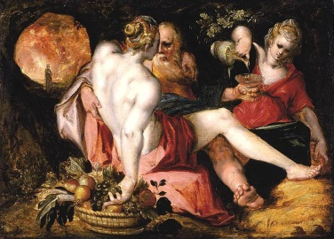comeu as duas! Errado? Tudo é relativo: de uma nasceu Moab, de outra, Benami, dos quais descenderam moabitas e amonitas! Nossa sorte, como Hobbes lhe deixou claro ( e Adam Smith! ), é que o próprio egoísmo nos induz ao estabelecimento de um pacto social. E é aí que entra... um príncipe 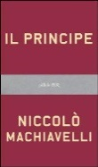 digno do nome, 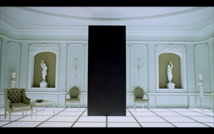 para controlar o monstro!

Bem,
o céu era uma vasta abstração sobre Copenhague, na tarde em que o desfile fúnebre saiu de Christiansborg, o concretíssimo castelo que, naquela época, era a residência real, 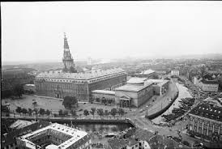
o som do tambor angustiado e fundo seguindo o carro com o esquife do rei. 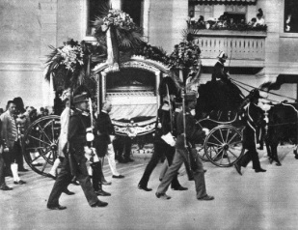

Emocionaram-me o cavalo trotando sem cavaleiro, vindo atrás,
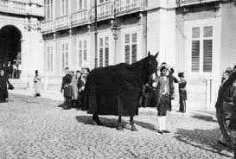 a rainha velada, 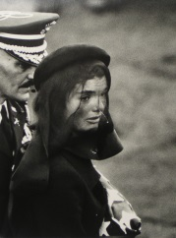 o Príncipe no magnífico luto.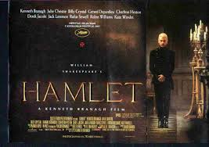 Depois do cortejo de nobres, a cavalaria conduzindo 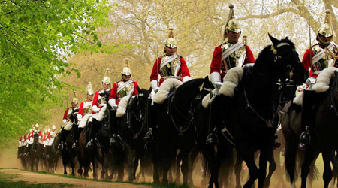 esmaltes e insígnias da heráldica danesa. E lá íamos nós, os seres humanos, abatidos, mais uma vez livrar-nos dos despojos ( com o processo de decomposição iniciado ) de um dos nossos. Veja-me ali, no meio da multidão que segue a família enlutada a pouca distância, eu ao lado do Conselheiro do Rei - Polonius - e de seus filhos Laertes e Ofélia ( o rapaz, famoso pela condição de duelista imbatível, a moça... apaixonada, como tantas outras do Reino, pelo Príncipe ). Eis-me ali, um dandy à italiana - ridículo! - mas quem está livre da óptica de seu tempo? 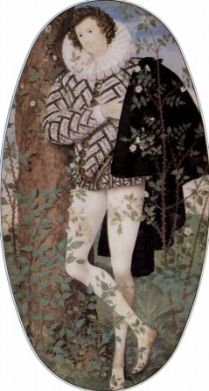

Nem os geniais Leibnitz 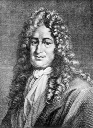 e Newton 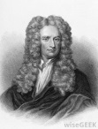, com suas enormes perucas. Hamlet, no entanto, seria elegantíssimo, em seu traje negro, em qualquer espaço e ocasião, o veludo e a seda sombrios realçando-lhe os olhos violetas e os cintilantes cabelos louros! 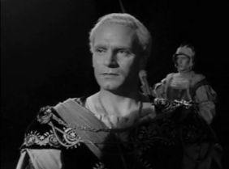
Algo, no entanto, desconcentrou-o: seu tio Claudius lá adiante, vindo entre as duas alas do povão, o ar de senhor da situação confirmado pelo belo colar de ombro a ombro, além da chave e das esporas de ouro presas ao cinturão. Reconheci-o pelo retrato equestre, de grande porte, que eu vira ainda naquela manhã no castelo, em que ele exibia os atributos de capitão-general: 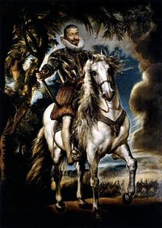
a faixa vermelha cruzando-lhe o peitoral da cintilante armadura negra, o bastão de comando, a manobra que realizava no cavalo - chamada levade - utilizando só uma das mãos para dominar o animal. Percebi que não seria nada agradável cobrar dele o débito que tinha com meu pai. Vi quando deixou passar o carro com o corpo do irmão - no que fez o sinal da cruz ( ele também convertido, como a Rainha!) - e, em solene elegância, caminhou no sentido contrário ao de todos, aproximando-se do sobrinho, cujas faces osculou, depois alcançando a viúva e se pondo ao lado dela, fazendo-me de imediato entender ...porque o Príncipe não era rei.

Pareceu-me, ali, que a tragédia armada era tão inevitável quanto o câncer de minha mãe. Vem-me à memória o dia em que tive de viajar (eu estava em Olinda) para comparecer a seu enterro na Capitania de Parahyba. Houve, sim, um primeiro momento de emoção, com meu abraço nas irmãs que tinham vindo me receber aos prantos, depois o instante em que toquei nas mãos do cadáver cruzadas sobre o peito, e - pela derradeira vez - acariciei-lhe as feições. Mas logo a reunião inusitada na família, com tios e primos que há muito não se viam, tornou-se... festiva... o que, aliás, não destoava do espírito de mamãe. Não me olhe todo solene, no meu velório, como se eu estivesse com Deus ou coisa que o valha!

Quando se trata da morte de homens públicos, entretanto, viúva, herdeiros, amigos, servidores do morto, todos se tornam alvo da compunção, curiosidade, vigilância coletiva. Paradoxalmente, os que mais choram - contidos pela força mercenária da polícia ( recrutada, como todas, entre os miseráveis, para de seus iguais proteger os poderosos ) – são sempre os mais mal acabados, mal ajambrados, os saídos de entulhos e monturos, dentre ratos, percevejos e baratas... como que para usufruir... da presença divina, por algumas horas a seu alcance. 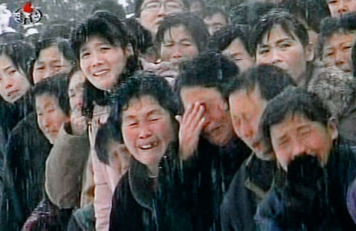 . Percebi que Hamlet, muito refinado, bonito, triste, claro, limpo, de negro, acrescentava ainda mais ternura àquela já enorme comoção popular, principalmente junto às moças, no fundo no fundo candidatas a cinderelas, todas, loucas por consolar seu príncipe desencantado. 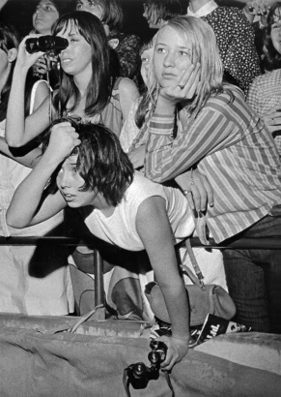

Mas o grande momento ( todo um ritual pomposo para livrar Hamlet Rei do Inferno ) começou na escadaria, com a estátua de bronze do finado em tamanho natural, seu corpo fundido separado da armadura, que poderia ser removida em ocasiões especiais, tornando-se o rei, nu, a representação de um herói da antiguidade com o Furor derrotado a seus pés. 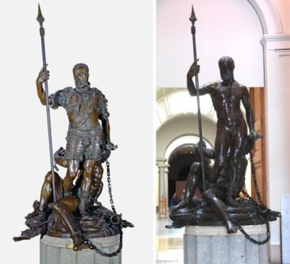

Mais adiante, quatro cariátides - representando Virtudes - sustentavam a laje sobre a qual todos viram as imagens orantes do Soberano e da Rainha em ouro, a multidão se comovendo com a efígie do monarca, serena e arrogante como ele fora, eu extasiado com o realismo de sua blindagem, ombros e costas cobertos pelo manto brocado de esmeraldas, Gertrude, ajoelhada logo atrás dele, belíssima em seu luxo máximo. 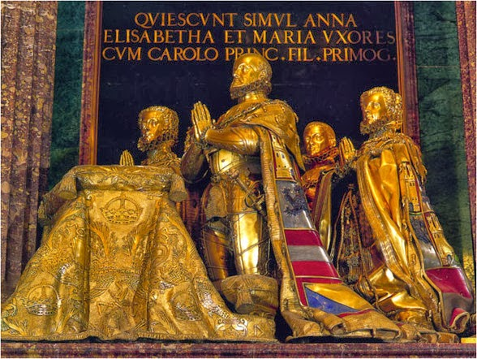 Partidário de Lutero desde a Reforma, o povo dinamarquês se viu forçado a uma missa de réquiem pelo rei convertido ao catolicismo pela viúva. O Príncipe me dera a intimidade de confirmar: o que a mãe tanto prezava na religião desprezada em todo o norte da Europa era o fausto de onde agora surgia o sacerdote opulentamente paramentado, que subiu alguns degraus do mausoléu e - com voz piedosa e afeminada - começou, na estupenda acústica do recinto: 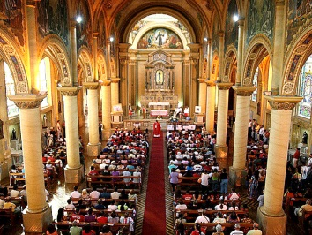
- Caríssimos irmãos em Nosso Senhor Jesus Cristo! O amado esposo e pai, que hoje baixa à sepultura a fim de que - como Cristo - dela irrompa aos céus em glória, queria que sua estátua jacente - que lhe cobre o sepulcro - bem como a de sua querida Rainha, que um dia seguirá seu mesmo caminho - aludissem à natureza transitória da carne, mostrando vermes a entrar e sair das cavidades de seus corpos nus, para que todos vós, irmãos, tivésseis ciência presente, sempre, da vanidade de nossos apegos ao mundo e da necessidade de estarmos instantemente preparados para a chegada da Morte... e assim foi feito. Mas a Rainha - mãe querida, imagem de nossa querida pátria - tocada pela angústia dos mais sensíveis ante tal espetáculo, à revelia de Hamlet Rei, que morreu sem ver acabado o excelente trabalho do escultor Germain Pilon, que vós todos havereis de admirar agora, decidiu que tal arte – da parte dela - fosse retrospectiva, não prospectiva, e o que todos vereis aqui, a partir de hoje, será o régio casal despojadamente nu, sim, reproduzido sobre o tampo do sarcófago, mas com a Rainha como tivesse acabado de conceber nosso querido príncipe, aqui presente!.. .
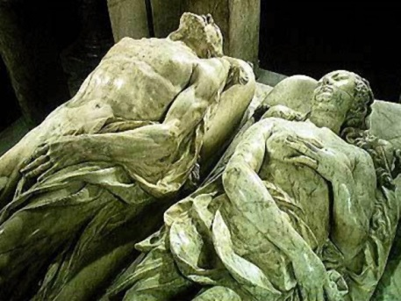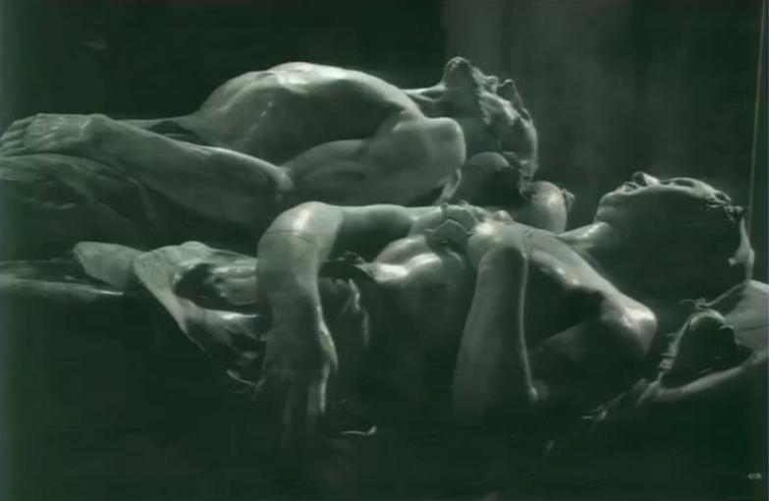

A mão pensativa de Hamlet parou no ar. Seus olhos passaram a querer... e temer... essas esculturas. A reação de seu tio não foi menos inquieta. E a da corte. A Rainha, cabeça baixa, coberta pelo fino véu negro, permaneceu imóvel - mas sabe deus como se sentia ante a iminência de ter o próprio corpo exibido - eros via tanatos - dentro de alguns instantes. E a ralé? Gertrude - para estupefação do filho, posara como a Vênus clássica que tenta cobrir os seios e a virilha com as mãos. 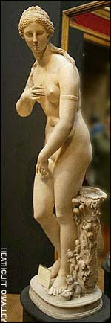A boca entreaberta, olhos revirados como que num sonho de gozo, a bela cabeça e os ombros nus pressionando o travesseiro aparentemente macio embora de mármore.
Hamlet, arrasado e abalado pela morte do pai, pelo golpe branco no Estado, e - agora - pela exposição daquela nudez, saiu sem falar com ninguém, nem comigo, atropelando a multidão, indo enclausurar-se - incomunicável - no Kronborg Slot - o castelo Kronborg - em Elsinor, a quase dez léguas de Copenhague.

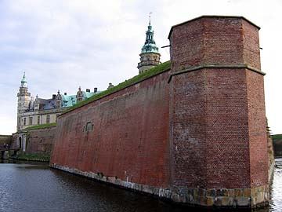

Com três ou quatro dias, me perguntei: O que devo fazer? Cobrar a dívida do tio do Príncipe e voltar para Wittenberg? Ficar e tentar ajudar o amigo? Mas em que e como, se não se pode chegar até ele? O que estará acontecendo? O que irão fazer com a Dinamarca? Em que pé estará a sucessão?
Para tudo havia - claro - um equivalente às coisas de hoje, nos tempos de minha distantíssima juventude: a porta do batistério de San Giovanni, em Florença, obra de Ghiberti em relevo de bronze, era um estupendo espetáculo em 3-D. E sólido.

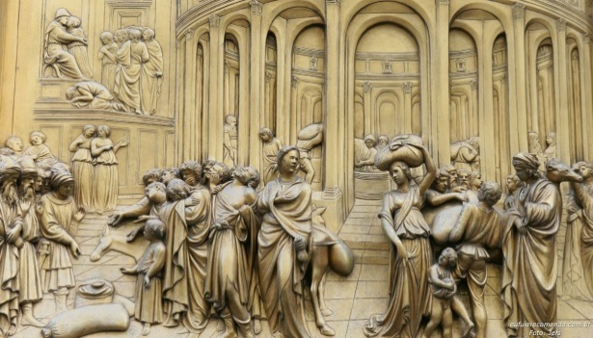
Surrealismo? Hieronymos Bosch continua insuperado, apesar de Dali e Max Ernst, de Chagall, Magrite e Delvaux. 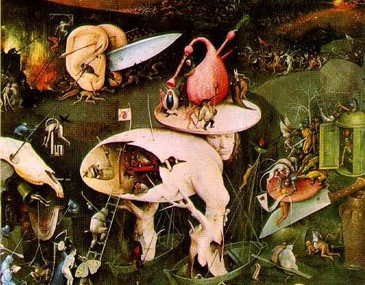 Impressionismo? Que tal o de Velázquez? 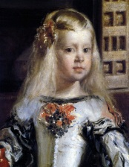 Expressionismo? Goya. 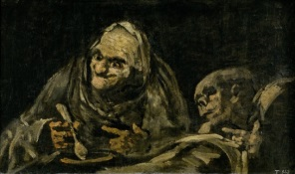
Abstracionismo? Eu vi as páginas caligráficas turcas do “Álbum do Conquistador”, com seus mondrians feitos no século XV. 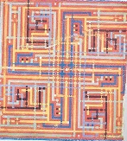 Se não tínhamos todas essas yashikas e kodaks xeretando, xerocando tudo, nem essa espécie de versão atualizada da bola de cristal - que é a tv - em compensação via-se, por toda parte, o país e o mundo - com seus detalhes mais estéticos, exóticos ou grotescos - nas gravuras de altíssima execução de um Rembrandt, Dürer e tantos outros, inclusive imagens do Brasil, via Frans Post e Eckhout, além do que - Nada de novo sob o sol - o que sempre foram as cidades senão centenas, milhares de janelas, com os vizinhos dando-nos as novidades, feito âncoras de telejornais? 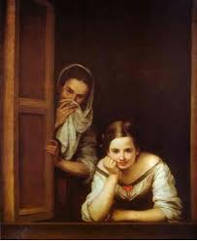
E fui buscar mais informações no porto. Constatei que por toda parte se falava em agouros, desastres iminentes, 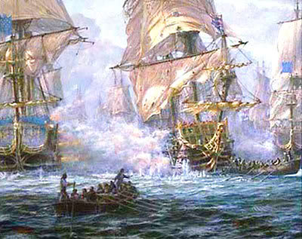 inclusive com sinais vistos por vários astrólogos: o povo estava sombrio. E por que tantas patrulhas - de infantaria e cavalaria - dia e noite, até ali?
Vi, nos arredores da cidade - no que hoje chamaríamos de distritos industriais e mecânicos -, a faina em várias fundições, 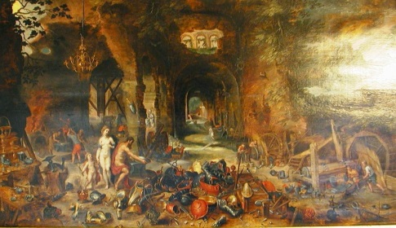tudo sendo fabricado em ritmo de guerra. Vi o entra-e-sai de caravelas, galeões e de outras belonaves de todos os tipos e tamanhos - contei dezoito naus grossas e outras tantas ligeiras, equipadas de gente e de armas.
Finalmente localizei - primeiro pela música ( rabeca, tambor e uma gaita de fole conhecida como cornamusa ) , depois pela bela tabuleta que ostentava o deus do mar manobrando seus cavalos marinhos - a taberna Neptun, 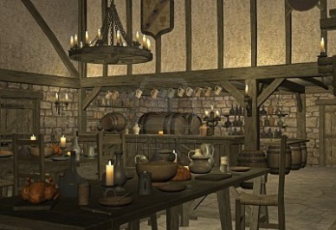 valhacouto de soldados, marinheiros, universitários e vagabundos, lugar mais que indicado para se botar os boatos em dia. Vi gente falando em compra de muito equipamento bélico no estrangeiro e do recrutamento compulsório de operários navais para trabalho também nos domingos, uma mulher dizendo que na fortaleza de Kronborg ( onde Hamlet se enclaustrara ) estavam acantonados reforços de quinhentos e quarenta homens, sob suas respectivas bandeiras e comandantes.
- Motivo - disse um velho soldado - O novo rei da Noruega ( de nome Fortinbrás, como o pai ), 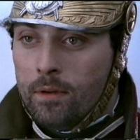fogoso e de coragem, qualidades que estão faltando ao nosso jovem Hamlet , também xará de um monarca de que nem herdeiro consegue ser, arrebanha as tropas apressadamente, segundo se diz, para reconquistar as terras perdidas na última guerra com a Dinamarca, aproveitando-se de nosso vazio no poder .
- Como “vazio”? - uma nova voz protestou - Temos um príncipe amado pelo povo!
- Mas porra-louca!
Acendeu-se o bate-boca:
- Hamlet estuda filosofia na Alemanha, só isso... Como neste país não se costuma pensar, a gente estranha. O único problema do Príncipe é que ele é jovem, mas a juventude é um mal que se corrige com a idade...
- Acontece que pra usar a coroa é preciso ter a cabeça no lugar! Nada dessa história de a Terra girar em torno do... irmão Sol! Claudius é homem! Maduro! Preparado! Hamlet quer paz! Claudius, a guerra! E quem não a quer, se estamos pra ser invadidos?

Foi aplaudidíssimo. E eis seu retrato de Claudius:
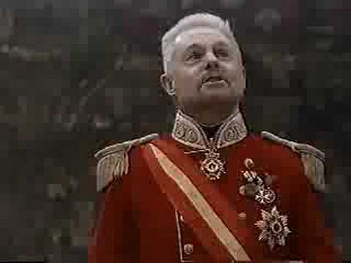
- Ele foi que empregou engenheiros civis, mineiros e sapadores para batalhas como a do lago gelado. Foi ele quem encurtou os mosquetes, diminuindo o peso da arma, acabando com a carência da forquilhazinha do descanso! 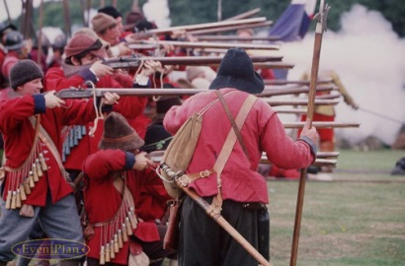Os dezesseis tipos de bocas de fogo de antigamente ele padronizou em três, agora temos o canhão que pode ser puxado por apenas 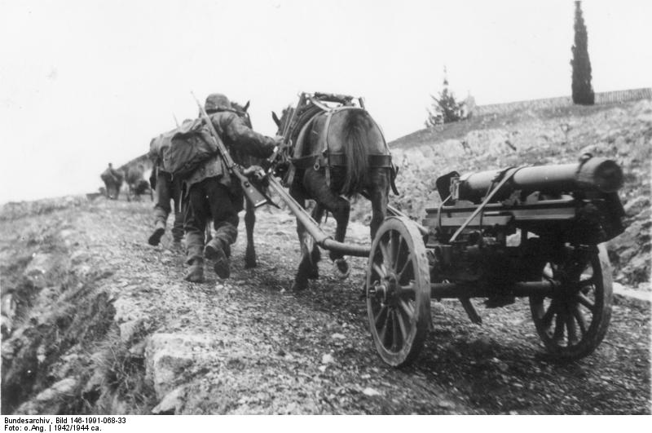dois cavalos. Claudius treinou, motivou as tropas que agora, além dos uniformes, recebem insígnias de regimento 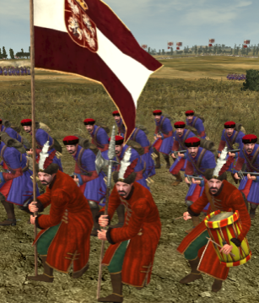 e sentem que lutam pela Dinamarca! Dividiu a cavalaria em couraceiros - armados de espadas e pistolas - e dragões - 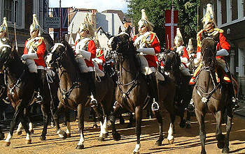os mosqueteiros montados -, ensinando pessoalmente o ataque a galope com espada em punho! Aumentou a proporção de mosqueteiros para lanceiros, tornando nosso exército imbatível! Ele é quem deve ser o rei! Foi ele que a Dinamarca - e a Rainha - elegeram para si! 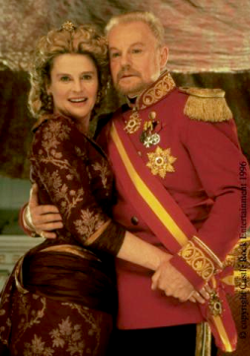

A Dinamarca... e a Rainha! Hamlet estava perdido.

Ali fiquei sabendo que corria subterrânea disputa entre os nobres da península dos pôlders e landas da Jutlândia , 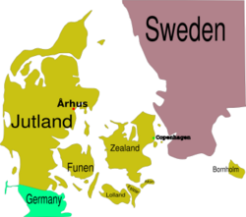 que queriam o Príncipe coroado, e os poderosos do arquipélago de 450 ilhas - a maior, Zelândia, com a capital, Copenhague - que optavam pela anunciada boda de Claudius, 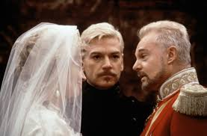 seguida de sua sagração como rei. A explosão de violência, entretanto, estava para ser sufocada, muitos dos favoráveis à posse imediata de Hamlet já tinham sido mortos
Ali ouvi alguém dizer que, além do Príncipe, a amante dele também não regulava bem.
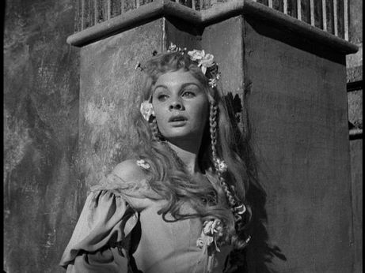

- Olha, logo depois que ela entrou para o serviço de enfermagem do Carmelite Kloster - o Convento das Carmelitas, em Elsinor - 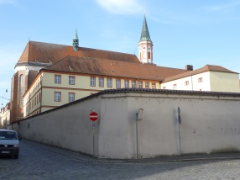 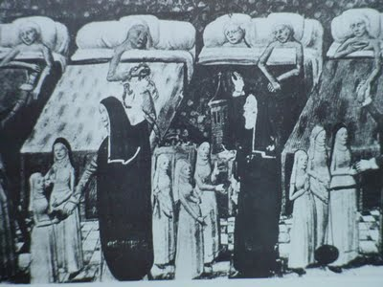 aconteceu que um velho, inválido, matou a mulher com um tiro de escopeta na cara, suicidando-se em seguida diante de Ofélia. Numa carta, ele disse: “Não suporto mais ver tanto sofrimento”. A moça começou a ter um comportamento... estranho. Chegou-se a dizer que era o irmão - aquele duelista virado da breca - 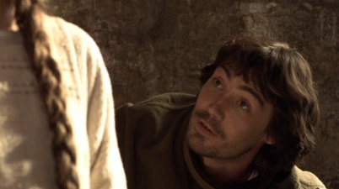fazendo coisa com ela. Coincidência ou não, ele tem um ciúme muito grande da irmã, e o pai mandou o danado estudar na França. Mas dois meses depois, quando a filha do Conselheiro foi contar pros superiores o óbito - como eles dizem lá - de um paciente com aquela doença de que não se deve dizer o nome, estava tão esquisita que começaram a achar que escondia alguma coisa. Acabou confessando que já tinha “apagado” nove doentes como aquele,
- Nove?!!!..
- ... todos velhos e desenganados. Foram mortos com doses fortes de remédios que eles usam, lá, para diminuir o sofrimento dos agonizantes. Desesperada, a coitadinha tentou dar fim à vida, mas não deixaram.
- E a coisa ficou por isso mesmo?
- Ela é filha de gente poderosa, homem! 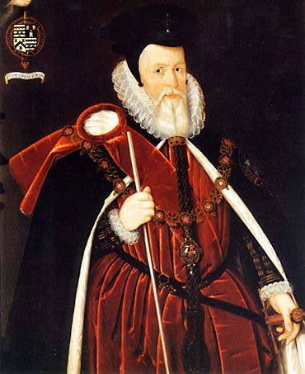...E o que praticou foi uma caridade... não o que fizeram com o pobre Hamlet Rei!
- Eu também gosto da menina - disse um cavalheiro com os punhos e gola rendados - Mas ela não cabe na Dinamarca. Para você ter uma noção: um dia apareceu na minha aula com cerca de cento e trinta desenhos...
O taberneiro esclareceu:
- O Maestro deu aulas a ela e ao irmão por um bom tempo... De alaúde, 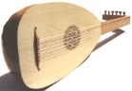 clavicórdio 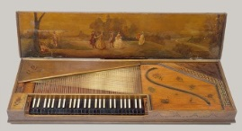 e virginal 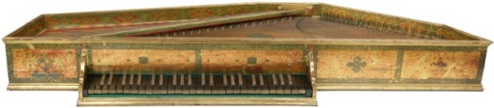.A Rainha da Inglaterra é musicista competente e isso se tornou moda entre moças de toda a Europa. Ofélia é boa concertista, como Louise Labé - conhecida como La Capitaine Loys por ter combatido como soldado no cerco de Perpignan e que era famosa pela beleza, pela mestria com que tocava e cantava, e pelos belos sonetos que compunha...
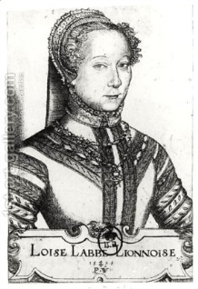

- E o irmão de Ofélia?
- Bom, ele... é uma sumidade na arte e manejo do.... 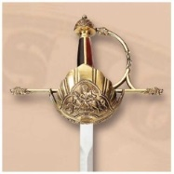 florete. A Universidade de Copenhague seria mais do que suficiente para o cérebro de um... spadaccino..., mas ele insistiu que o pai o enviasse a Paris, para onde vai voltar agora. Há essa história com a irmã, mas não procede. A esgrima tem um prestígio extraordinário na 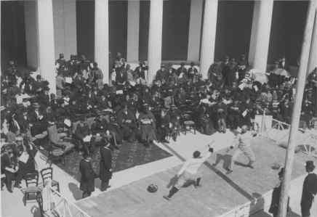 Sorbonne 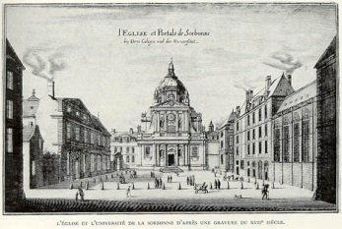.

- Fale mais sobre Ofélia.
- Ah, você precisa ver os quadros dela, com ela mesma como modelo, fingindo-se de personagens pintados por Caravaggio 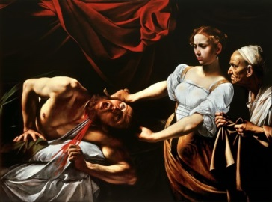 e Artemísia Gentileschi. 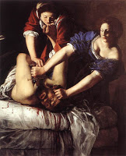

- A degola de Holofernes! Hamlet que se cuide!...

Bem. Acho que já deu pra ver quem eram, na verdade, Hamlet, Claudius, Laertes, Gertrudes. E eu? Shakespeare diz que sou dinamarquês, mas não. Minha família é Vieira. Se você tiver o prazer de se deparar com “A Ceia em Emaús” de Caravaggio - a da National Gallery Of Art, em Londres - vai ver exatamente uma... vieira... como um broche pra designar o apóstolo Tiago, 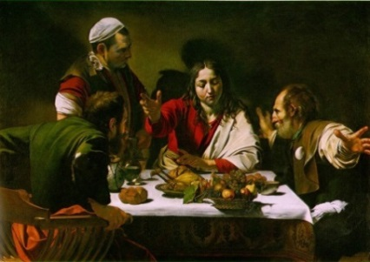 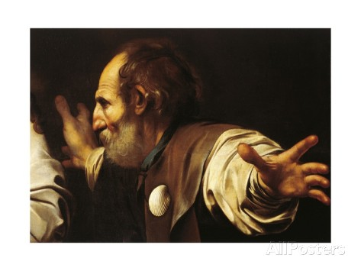
e que é, também, logomarca da Shell,
por isso está no brasão de minha família, 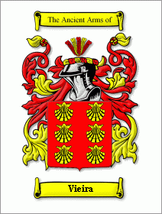 que pertence à portuguesa Ordem de Sant’Iago desde 1320, a mesma que havia em Castela desde 1164, criada para auxiliar os pobres, defender os peregrinos e fazer guerra aos muçulmanos.

Sei que a história é de Hamlet, mas não se pode separar a catedral de Florença, com sua famosa cúpula de Brunelleschi 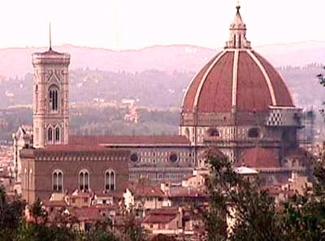, da sua “modesta” torre de Giotto 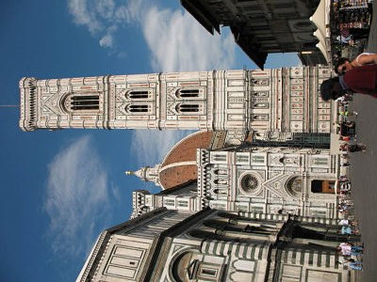 - va bene?

Nasci, portanto, Horácio Fernandes Vieira, na enorme colônia portuguesa do Ocidente - o Brasil - , do outro lado do então denominado Mar Oceano, quando meu pai lá se instalou a fim de gerenciar remessas para Europa de troncos do pau-brasil, o ibirapitanga 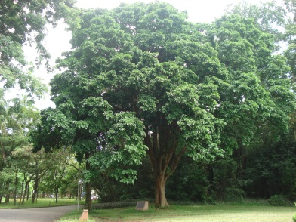- monopólio d’El Rey - madeira da qual se produzia o prodigioso vermelho dos finos tecidos de Flandres, França e Inglaterra 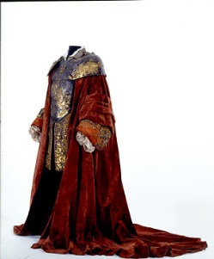 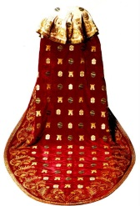 . Iam prósperos os negócios apenas para Sua Majestade, quando meu velho começou a explorar... para seu próprio e exclusivo lucro ( isso que se chama hoje de Caixa 2 )... as matas da serra de Capaoba - Rio Mamanguape adentro - na Capitania da Parahyba - depois que de lá expulsou os franceses. 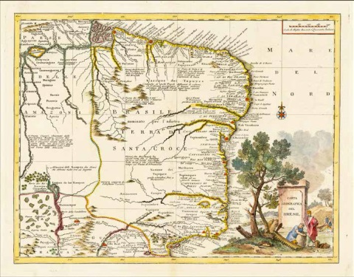Com essa fonte de recursos, deu-se ao luxo - entre outras coisas - de me mandar educar em Pádua, Itália, 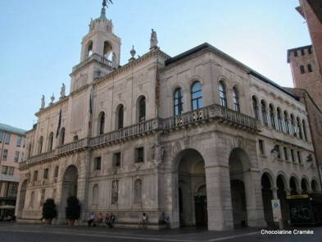para aprender as célebres Partidas Dobradas do Fra Lucca Paccioli 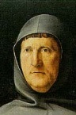 ( até hoje usadas em contabilidade ), depois do que me encaminhou para a Alemanha, a fim de estudar filosofia, na verdade para me familiarizar com as línguas saxônias - necessárias à sua empresa - e estabelecer contatos com os poderosos da região, pensando na ampliação de seus negócios. De tecidos e de um veneno poderoso que os indígenas punham na ponta das flechas: curare. Minha infância ficou marcada por outros nomes selvagens, como Tabajara, Sanhauá, Piragibe, Itacoatiara... e abaçaí - gênio que, 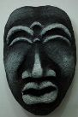 na mitologia indígena, perseguia os selvagens, tornando-os possessos. Eu sempre me lembrava disso quando queria gozar com a cara do Príncipe:
- “O abaçaí te pegou!...”
Hamlet - louro platinado e de olhos violetas - apaixonou-se pelas minhas histórias cheias de sol e de bugres, talvez por fazê-lo - com isso – se sentir vivo.

Bem, nem tanto, pois acabei por lhe remeter uma carta de despedida, alegando não ter como justificar o prolongamento de minha ausência de Wittenberg, nem para meu pai, nem para a universidade.
Quando já me preparava para viajar, bateram-me à porta.
É ele!
Reassumindo o ar consternado que mantivera no sepultamento, dei com um oficial da guarda real perguntando-me:
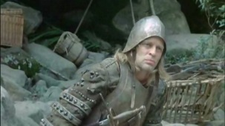 - Horácio Vieira?
Senti-me gelar.
- A-algum problema... com o Príncipe?

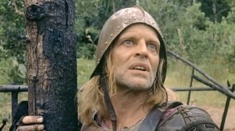 - Não – disse-me - Hamlet está bem -, em termos, nas circunstâncias.

- Sim, a morte do pai foi terrível para ele.

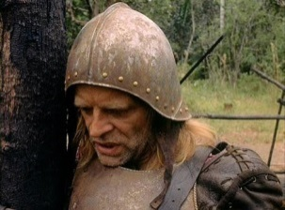 - Eu me refiro ao golpe de Estado.

- Un Coup d’Etat –sussurrei, subindo ao acadêmico da coisa.

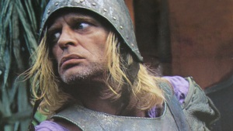 - A rainha vai se casar de novo ... com o cunhado.

Confirmava-se o que eu concluíra vendo Claudius e Gertrude 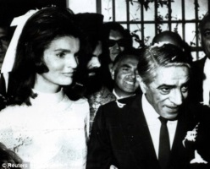 atrás do coche fúnebre, comprovava-se a suposição de Hamlet.
- Claudius matou o Rei! - Bernardo acrescentou.
E eu, com um pé atrás:
- Tem prova disso?
- Não. Mas o casório confirma a coisa.
- Bom: limão e triângulo são, todos dois, reais... mas de realidades diferentes.
- Toda a Dinamarca sabe que aquela história da picada de serpente é falsa!
- Quem disse?
- Ofélia. 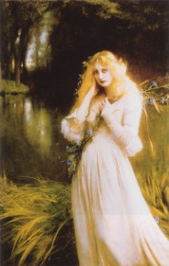 Conhece a moça?
- Que tem uma paixão pelo Príncipe?
- Ela viu o corpo. O pai dela disse que houve um assassinato horrível...

“Nosso veneno!” - concluí angustiado. 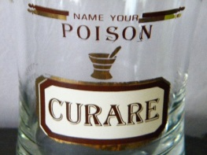

- Quer entrar, tomar alguma coisa? – desconversei - Uma limonada?
- Horácio: Hamlet somente sairá do processo de abulia em que se encontra se você lhe disser que ele tem que fazer isso! 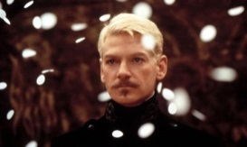 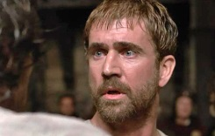 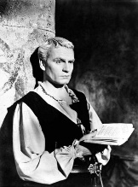
- Entendo que vocês não têm meios para conseguir mobilizar a única pessoa com carisma que poderia ter o apoio das tropas na Dinamarca, fora Claudius. Entendo que me considerem com prestígio suficiente, junto ao Príncipe, para tirá-lo da... apatia em que se encontra, já que - admito - colaborei além do que deveria para... que ele seja como é. Mas - como estão vendo -, também penso demais, e não sou maluco pra me envolver numa questão dessa, num país que não é meu.

Aí ele mencionou aquilo:
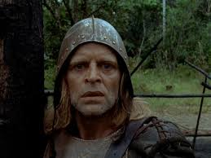 - Iche chaputar om.

Imagine ver aquele soldado dinamarquês dizendo-me, no idioma dos índios da Parahyba, algo como “Quero muito dormir com ele” ! Eu somente me servira dessa expressão no meu diário!

- O passado nos deixa marcas indeléveis – ele disse com malícia. Às vezes enormes, como o encaixe... do Brasil na África... 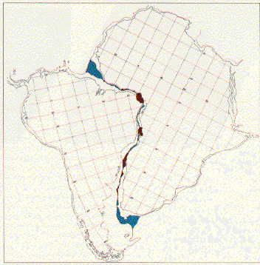

Havia uma coisa... mais grave em jogo: as anotações que eu também fazia no diário, para meu controle pessoal, de minhas participações nos negócios de meu pai, que consistiam principalmente em desvios de remessas de mercadorias à Europa, escamoteados em fictícios apresamentos de navios por corsários ... ou em naufrágios - tudo muito comum na época - informações suficientes pra mandar meu velho ao cepo.

Como me senti?
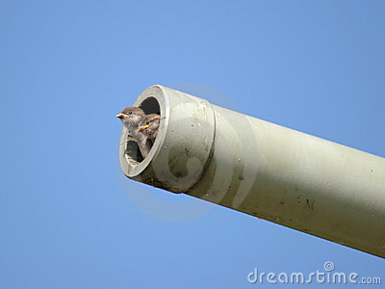

- Você nos perdoe - disse Bernardo - Não temos nada com sua vida particular. Mas o Movimento Holger Danske,...
- Movimento o que?
- Holger Danske. Não viu o monumento a ele, no castelo de Elsinor? 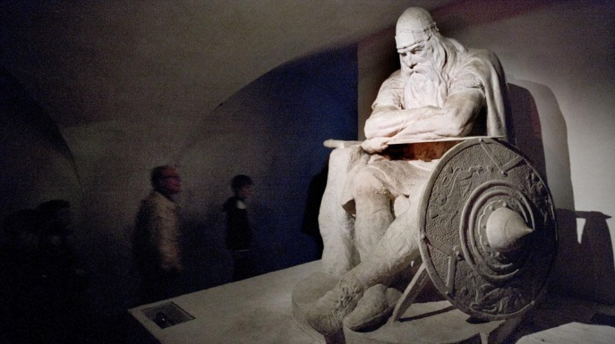
- Ainda não estive lá.
- O grande chefe viking apenas dorme, ali, mas despertará pra defender a Dinamarca sempre que ela estiver em perigo...
Lembrei-me deles durante a Segunda Guerra Mundial, quando vi notícias de que o maior grupo de resistência dinamarquesa aos nazistas tinha esse nome.
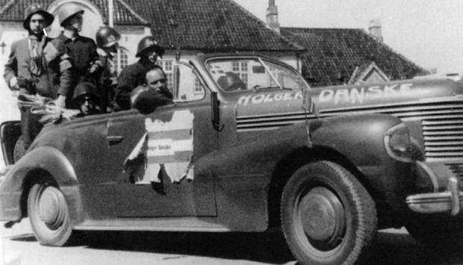
- Continue.
- Precisamos de sua ajuda pra fazer Hamlet reagir, vingar o pai, impor-se com seus direitos, sentar-se no trono! E ele não vai ouvir ninguém, fora uma pessoa que já lhe... pôs tantas ideias na cabeça...
- E Ofélia?
- A pobre é louca... pelo Príncipe - disse - ... mas ele é doido... por você...
Gritei em silêncio, comigo mesmo : “Não enrubesça!!!”

O que mais teriam tirado dentre minhas coisas? A correspondência secreta de meu pai a vários ministros, conselheiros e reis, certamente, com minhas traduções! Inclusive a que falava na dívida de Claudius pela compra de curare!

Aceitei, mas pensando em fuga: a escolta não me impediria de fugir pro Brasil, ou... - com outro nome e aparência - ir para Leyden, a segunda maior cidade da Holanda, que contava com grande indústria de tecelagem e uma universidade 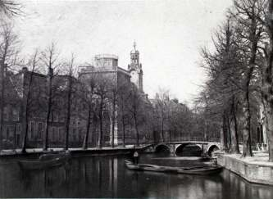. E, o principal: lá eu poderia estabelecer um negócio meu, livre das importações fora-da-lei, de meu pai, venenos inclusos. Conhecia uma quantidade razoável de holandeses que eram consumados especialistas em várias áreas da pintura, retratistas como Gerard Dou, Gerard von Honthorst, Gerard Ter Boch ( gente com pouca imaginação para nomes, mas excelente em sua arte ). E havia autores de notáveis quadros de natureza-morta e flores - como Willem Claesz e Willem Kalf, e de marinhas, como Willem von de Velde ( Já, aqui, um progresso: nenhum Gerard). Por falar em mercado, naquele país podia-se comprar um quadro por uma fortuna - 1.600 florins foi o que custou o retrato aloprado de Hamlet feito por Rembrandt, agenciado por mim – do qual fiquei com este esboço, hoje dado como autorretrato: 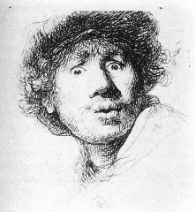, tão soberbo quanto um Jan Steen, que não cobrava mais do que 9 - eu disse nove florins.

Mas o caminho de volta para o porto de Copenhague foi minha estrada de Damasco. Lembro-me do frio, de algumas ovelhas, da cerração cobrindo as águas do Frederiksholms Kanal, quando eu e Bernardo vimos surgir do nada o carroção de um grupo de Commèdia dell’Arte, 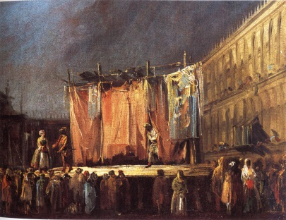 cuja principal característica era a improvisação. O cocheiro 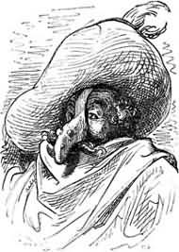nos perguntou:
- Tudo em paz com Vossas Excelências?
- Sim.
- O Príncipe já é rei? – ele perguntou.
Arrisquei:
- Infelizmente, não.
- E ponha infelizmente nisso, Excelência. Veio aos funerais do pai do Amleth?
- O senhor é Horwendil!
- Conhece-me de onde? - e percebi que ele olhava de relance para Bernardo.
- Eu e o Príncipe o vimos... no dia de São João Batista, em Florença, desfilando na festa do padroeiro da cidade... como Deus Pai! O senhor chamava Hamlet carinhosamente de “doido”, num trocadilho do nome dele com essa palavra do antigo nórdico - “Amleth”, “Amled”. Ou “Amlod”.

Horwendil tirou o chapelão mais o narigão falso e...ao lhe ver o rosto inteiro, tive a conversão: “vi”, no ator grandalhão - com algum acréscimo de serena majestade, digna resignação, depois a fúria de um condottiero - ninguém menos do que Hamlet Rei como registrado no teto e nas estátuas da catedral de Copenhague!
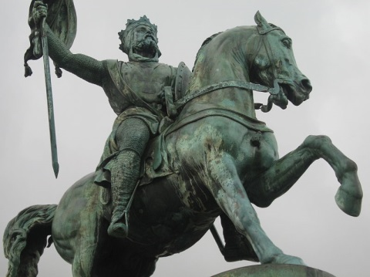

- Bernardo - comecei - pense na cena: eu, que Hamlet tem como o sujeito mais céptico do mundo... ( e eu o sou ), escrevo ao Príncipe.... dizendo-lhe que... chamado por você e Marcelo, ontem à noite estive na esplanada que há no alto da fortaleza Kronborg, em Elsinor - lá mesmo onde ele se enclausurou - e... “Milorde - digo a ele - eu vi o espectro de seu pai!!!”

Dei uma pausa.
- O que você faria se fosse ele?
- Bom...
- O que você faria, Horwendil?
- Eu... iria nesta noite mesmo, com vocês três, ver se... meu pai... que também acho que foi assassinado... apareceria de novo...
- Bernardo - eu disse, controlando a ansiedade, no crescendo - agora pense na cena seguinte, ocorrida na noite desse mesmo dia: estamos eu, você ...e o Príncipe... numa daquelas plataformas junto às ameias, no castelo, com torreões escuros à esquerda e à direita, luz - se houver - apenas das estrelas, um frio intenso, vento sibilante..., um sino toca à meia-noite, aí eu grito: “Hamlet: olhe atrás de você: é o seu pai!!!”, e então Horwendil ( que tem o mesmo porte, veja, a ossatura poderosa e os zigomas de Hamlet Rei ) Horwendil aparece... a dez ou quinze metros de nós..., na névoa e na sombra, vestido com aquela armadura da estátua do monarca, 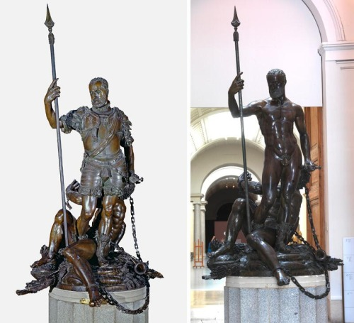 que existe na catedral...

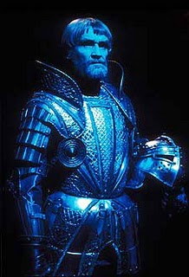

Bernardo me olhou espantado:
- Você está sugerindo...
- ... trazer o teatro para a vida real... de maneira que se consiga que a única pessoa em quem realmente Hamlet acreditaria, neste momento, ...lhe diga as coisas que vocês querem que ele ouça... 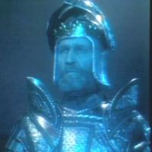
- Uma farsa... com esse ator na armadura que roubaríamos.
- ... Que tomaríamos emprestada!... Com ela e no escuro, até eu poderia passar pelo fantasma de Sua Majestade. Ajudado por algumas correções, Horwendil seria o próprio Rei redivivo! O resto ficaria a cargo da noite, da sugestão, do talento do nosso amigo, do momento que vivemos, do estado de espírito do Príncipe e... Audaces fortuna juvat, “A sorte favorece os audaciosos”! Hamlet Rei, então, diria ao filho - imitei-o com voz cavernosa: “Escuta, Hamlet! Tua mãe me traiu com meu irmão Claudius... e ele me assassinou, pra ficar com ela e o trono!... E eu
quero vingaaaança!!!” 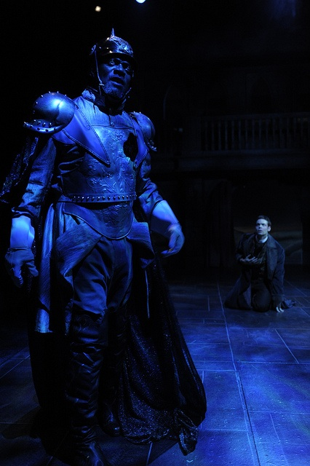

Drástico demais?

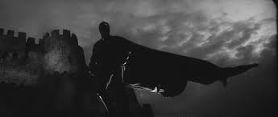

A realidade sempre supera a ficção. Na Segunda Grande Guerra, para desviar os alemães do avanço maciço que iriam realizar na Europa através da Normandia, os
Aliados simularam o ataque por outro ponto do Continente, dirigido por um ator fazendo as vezes do General Montgomery. 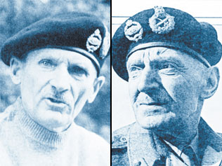

Ah, como me lembrei de toda essa história ao saber do pânico de Nova Iorque provocado pelo falso noticiário com que Orson Welles começou a transmitir sua radiofonização da “Guerra dos Mundos”, de H. G. Wells, dando a informação - em edição extraordinária - de que marcianos atacavam a Terra! 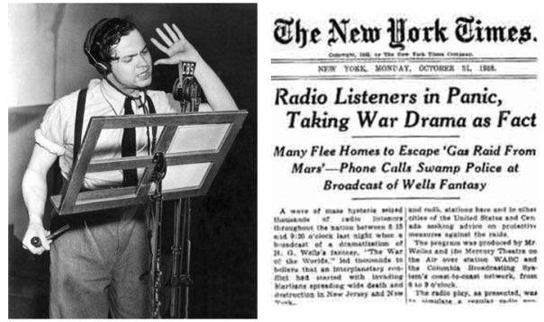 E imagine no que pensei ao ouvir falar da debandada da multidão quando viu - pela primeira vez num cinema, em Paris - a locomotiva avançando à toda, na tela, aparentemente pra cima da plateia. 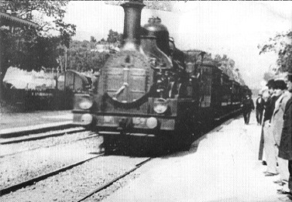 E o “Santo” Sudário?: Do século XII, como revelou o teste de Carbono 14, sinal de que alguém foi impiedosamente flagelado, coroado de espinhos e crucificado na Idade Média, pra esmagar de vez toda a eficiente argumentação dos hereges! 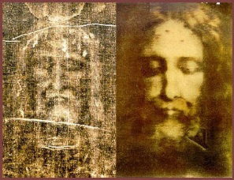

- Mas não seria honesto fazer isso com Hamlet - disse Bernardo.
- “Honesto”? – repeti, rindo - Meu caro, se lhe pergunto o que significa a expressão “festas juninas”, o que me responde?
- Que o nome se deve ao mês de junho, quando elas ocorrem. Ou... ou a São João, comemorado na época...
- Na verdade vem das fogueiras que se acendiam à deusa Juno, 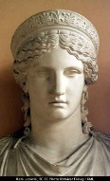 pelo solstício de verão, em Roma. E quanto ao Natal, que é o aproveitamento da chamada festa do Natal do Sol Invicto, que se celebrava em todo o Império Romano pelo solstício de inverno, de 24 para 25 de dezembro, natalício... do deus Mitra que, segundo a lenda, fora dado à luz numa gruta, 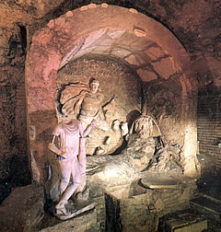 daí a cena em nossos presépios?
- Mas Hamlet... não acreditará que o espectro do pai está aparecendo...
- Por que não? Quatro vigaristas já se passaram por el-rei D. Sebastião - 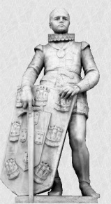 desaparecido no século passado na batalha de Alcácer-Quibir - pra reclamar o trono aos espanhóis, com muitos adeptos, entre eles o rei de Penamacor, o rei da Ericéia, o Calabrês, e o pasteleiro do Madrigal.
- Pasteleiro?
- Pra você ver. E quanta gente já não morreu na Pedra do Reino, no Nordeste brasileiro, pra desencantar Sua Majestade, que estaria dentro dela?

Instalamos nosso bunker na granja onde atualmente fica o Jardim Botânico de Copenhague 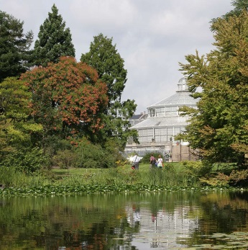 E começamos a concepção detalhada do que seria a transformação do castelo Kronborg, de Elsinor, num lugar “carregado”, com elaboração do texto a ser representado por nós, realização de uma planta completa 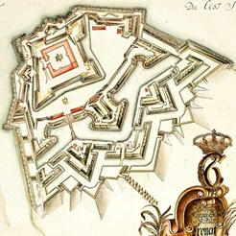 do edifício, marcação - como se diz no teatro - de todos os movimentos que faríamos no “cenário”, além dos ensaios dos papéis - Horwendil no de Espectro, eu e Bernardo nos de “condicionadores”, “criadores do clima” para influenciar o Príncipe.

Vi que Ofélia, enquanto isso, lia 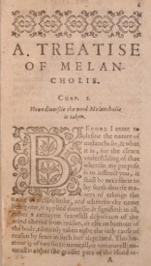 “A Treatise of Melancholie”, de Timothy Bright.
- Deprimida?
- Hamlet.

No meio daqueles preparativos, Horwendil me disse:
- Eu tinha um irmão na corte. Chamava-se Yorick.
- É mesmo? - eu disse. – De fato, apesar da evidente diferença de físicos ( Yorick era anão, expliquei a Bernardo ) o olhar e o riso de vocês são os mesmos! - e esclareci - O Príncipe tem, em Wittenberg, um retrato dele. Hamlet era louco pelo bufão! 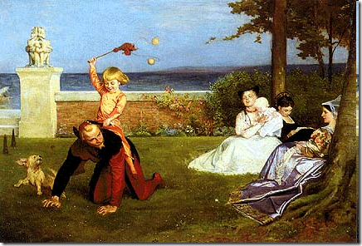 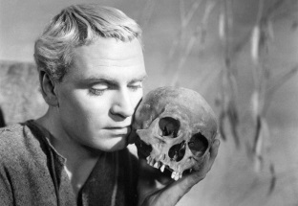 Disse-me uma vez que, além da graça, ele era dotado de enorme... compaixão.
- Foi justamente por ver a infelicidade do menino Hamlet, que Yorick... nos deixou pra ser um dos bobos da corte.
- Infelicidade? Hamlet já era Infeliz já na infância?!

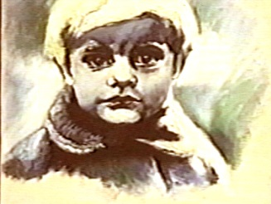

Horwendil me olhou nos olhos:
- A Rainha... não dava atenção ao garoto... Enquanto ao cunhado...
- Você quer dizer que...
- ... A coisa vem de longe. Yorick achava, inclusive, que o Príncipe não era filho do rei...
- De Claudius!
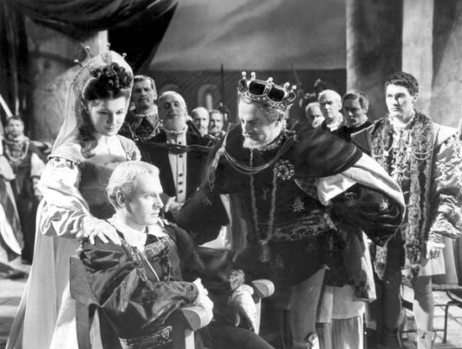
- Mas isso não vem ao caso. Meu irmão... foi morto pelo maldito, Horácio!
- Também?! E por que?
Horwandill, enorme, chorando:
- Eles chafurdaram na frente da criança!... O principezinho, assustado, correu até Yorick. Meu irmão, certo de que – como o menino disse - “titio estava magoando mamãe”, foi socorrê-la... apesar da enorme imprudência... e deu com a rainha gemendo e gritando mesmo, mas de gozo. Claudius ficou uma fúria no que foi interrompido por aquela figura ridícula do anão no quarto. O menininho entrou correndo em seguida, no exato momento em que seu bufão era agarrado pelo assassino, que lhe partiu o pescoço num tranco, assim, olhem: Cruft!
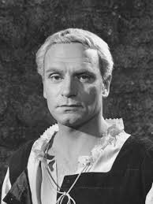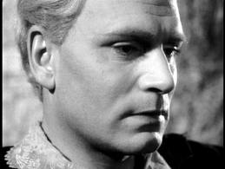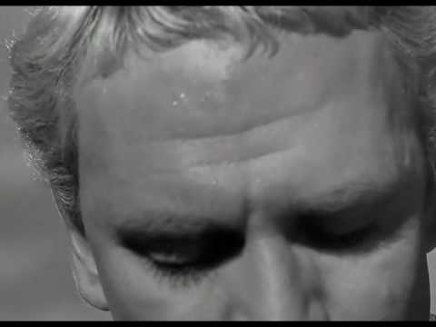

“Meu deus, por isso tanta angústia!”

Perguntei a Ofélia se alguma vez tinha visto o Príncipe depois dos funerais.
- Não, mas soube que esteve numa reunião da corte, onde foram tratados vários assuntos, o principal deles a expedição de emissários a Fortinbrás, além do que foi concedida autorização para meu irmão voltar a Paris, enquanto era negada a Hamlet a permissão por ele pedida, pra voltar a Wittenberg.
- Por que?
- Diz a Rainha ( mas é claro que o motivo não é esse ) que não quer mais o filho numa universidade que foi o grande centro intelectual revolucionário ligado a Lutero e à Reforma 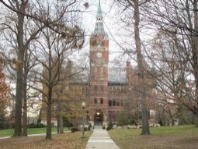. O mano me disse que ele continua num luto fechado, não come, não dorme, não quer contato com ninguém e, quando fala, forçado pelas circunstâncias, é quase impossível ouvi-lo, tão fraca a voz. Na ocasião, Claudius fez um discurso ( é um belo orador, o maldito ) condenando em público essa postura. “Vamos, te peço, deixa essa dor estéril e nos trata como pai”.
- “E nos trata como pai”! E Hamlet?
- Murmurou alguma coisa inaudível. Diz Laertes que, quando todo mundo saiu, o Príncipe permaneceu onde estava, imóvel... falando sozinho...
- Falando sozinho...
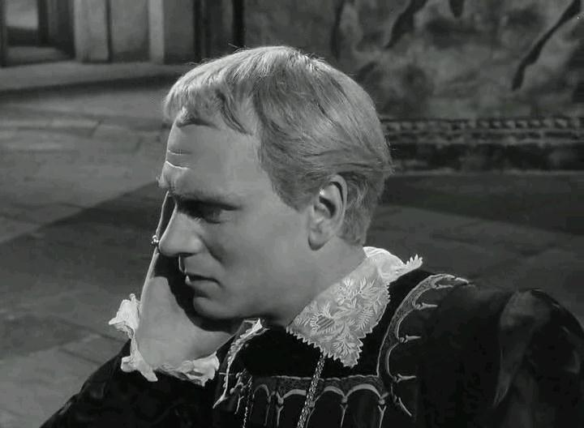

A História, de um modo ou de outro, se repete. 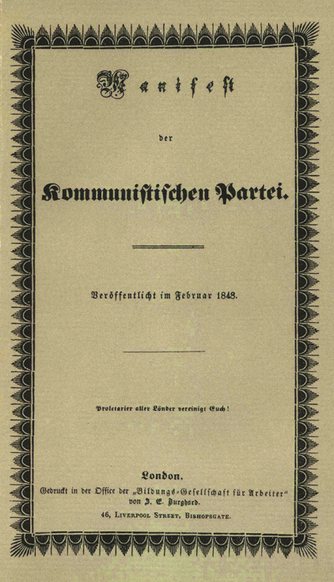 Marx começa o Manifesto Comunistas dizendo:

- Um espectro ronda a Europa, o espectro do Comunismo. E, como se falasse da Rainha Má que conheci com o nome de Gertrude: A burguesia rasgou o véu sentimental da família e pôs fim a todas as relações feudais, patriarcais e idílicas.
Resultado:
- Tudo que é sólido
se desmancha
no ar.

Ao contrário do que conta Shakespeare, chegamos à Dinamarca antes do sepultamento e das bodas reais. A multidão cercava a catedral iluminada. Cheguei a cavalo, de que se encarregou um dos vinte ou trinta belos negros do Congo ( chapéu de pele de castor com basta plumagem ) 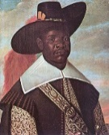, e subi a escadaria vendo mais centenas de cavaleiros que se aproximavam, dezenas de carruagens 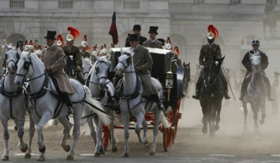esperando a vez para o desembarque, 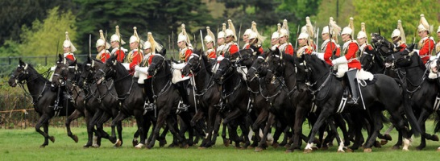 oficiais em reluzentes couraças do uniforme de gala - inclusive Bernardo - todo mundo ricamente vestido, eu - grande tolo! - considerando-me elegantíssimo, ao entregar uno cappello nero di piuma rossa...
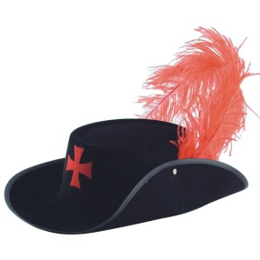

Brilhavam lustres, círios, o Santíssimo, milhares de velas! Na área mais privilegiada do espetáculo, reis e príncipes estrangeiros entre centenas de outros egos, tanto ou quanto mais poderosos. Nobreza e burguesia ( eu incluído ) acumulavam-se no centro e nas laterais, tudo dividido ao meio pelo vermelho espesso do tapete, 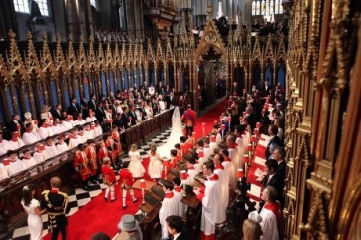 da porta principal até o altar. Nas arcadas e colunas cintilavam ornatos e brasões em relevo, a prata dos candelabros e castiçais, bandeiras enchiam o coro de cores. Tudo que não continha arte estava ocupado por imensa quantidade de 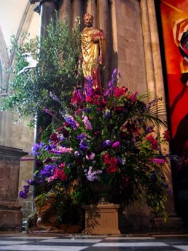 flores raras, metade delas solares, metade noturnas. E os quadros, a plenitude da fé! A meu lado direito, Anton Van Dyck, contratado pela corte, fazia esboços de uma infinidade de retratos dos presentes. 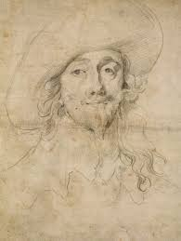 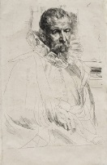

Fiz sucesso com meu presente de núpcias: uma série de retratos de conterrâneos meus em óleo sobre tela - pintados por Eckhout - hoje parte do acervo da Seção Etnográfica do Museu Nacional de Copenhague - o Nationalmuseet - destaque para o da índia Tarairiu 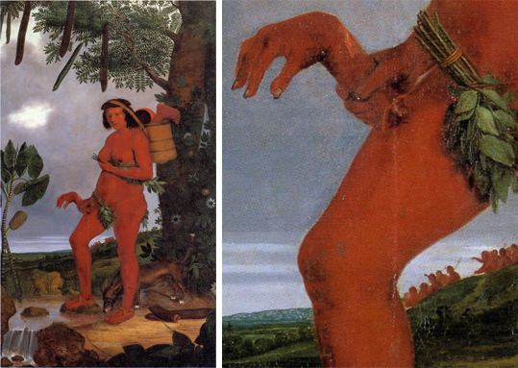 , com a bugra nua levando na destra uma destra masculina decepada, outros pedaços de homem ( inclusive um pé ) visíveis no cesto de taquara em suas costas, preso à cabeça dela por uma testeira.

Isso marcou minha presença na Dinamarca. Passei a ser conhecido com De Braziliaan ( O brasileiro ), o que me tornava um tanto aparentado com meus pajés e morubixabas, mamelucos, cafuzos, mulatos e negros, apesar de bom descendente de portugueses que sou.

- Ela chegou!... - foi o sussurro que percorreu a igreja e que também me excitou. Órgão e coro ressoaram apoteoticamente, vi Claudius assumir seu posto, no altar e lá estava Gertrude, mais bela que nunca. E estremeci: pela primeira vez, desde os funerais do rei, vi Hamlet! De luto, conduziu a mãe pela mão até o altar. 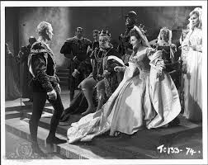

Van Dyck prosseguia seu trabalho, agora eternizando, com dignidade, o velho pai de Ofélia, 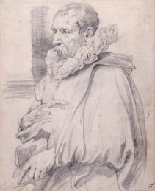e lá estava eu, com minha 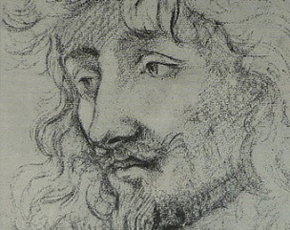... solidão.

Examinei o abatimento, insuportável exaustão experimentados por Hamlet . Mas... e se a história do assassinato de Yorick tiver outra versão? E se a Rainha foi vítima de um marido indesejado, Hamlet Rei, para sorte dela realmente picado por uma serpente ( por que não? ) a tempo de que ela ainda pudesse gozar sem remorsos uma paixão injustamente amordaçada durante anos? ( por que não? E se o Príncipe tivesse - como Freud e Ernest Jones afirmariam no início do século XX - um tremendo complexo de Édipo, 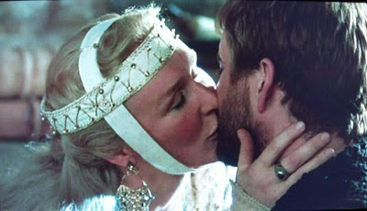 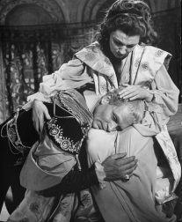pelo que, vendo o tio tomando-lhe a mãe, também lhe teria imputado a outra metade do seu crime, o desejo da morte do pai? 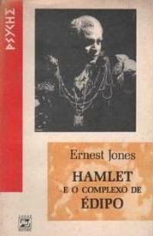

E o dia amanheceu entre brumas, de onde trovões resmungavam ameaçadores, coriscos triscavam. Vi, pela janela do quarto, o Kronborg de Elsinor, com sua sepulcral paz intramuros. 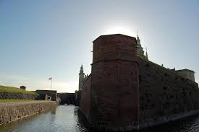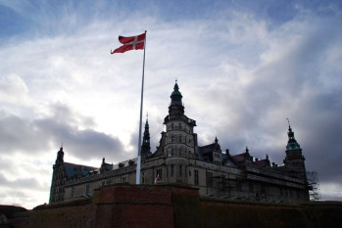 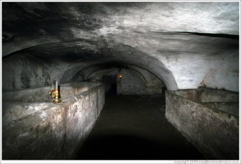 Quando chegou a hora H - de Hamlet – do dia D – de Dinamarca, na meia-noite instaurada pelo eclipse em pleno meio-dia, vacilei.
Mas fui ao encontro. 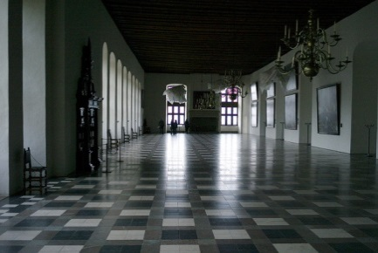
Ao ser introduzido no apartamento do Príncipe - com os dois oficiais da guarda portando fachos - dei com a inesperada frase com que me recebeu:
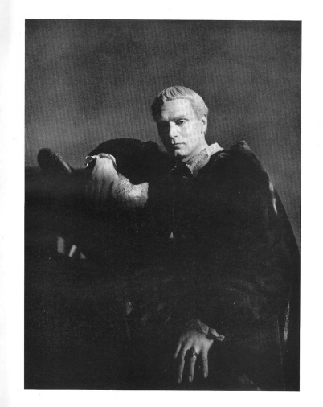
- Horácio, se não me falha a memória...

Meu deus!
- ... Seu criado de sempre, Alteza...

- O que o trouxe à Dinamarca?
- Os funerais de seu pai, milorde. Ôh! E o casamento de sua mãe!
- Na verdade foi muito em cima um do outro... Economia, meu caro!: as sobras dos assados do velório serviram de frios pro casório!...

Colocou a mão direita no meu ombro, apertando-o, punho esquerdo na cintura, cabeça baixa:
- Ts!

E confidenciou, olhando-me nos olhos:
- Preferiria ver o maior inimigo no céu a viver tal dia...

Fixou seu olhar no vazio ao meu lado, atrás de mim:
- ...Parece que estou vendo meu pai...

Voltei-me, nervoso:
- Onde?! Onde ?!
- Na memória...
- Ah! - e olhei para os oficiais, vi seu minúsculo assentimento, ataquei o tema da visita:
- Pois eu o vi de fato, ontem à noite, meu amigo.

Ainda me lembro nitidamente da expressão de Hamlet:
- Hm? - Tive pena dele - Viu quem?
- Seu pai.
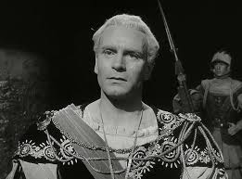 - Você viu o rei, meu pai, ontem à noite?!

Meu coração acelerara tanto, que eu sentia têmporas e pescoço latejando. Peguei as mãos do Príncipe e o levei a sentar-se frente a frente comigo:
- Hamlet!.. fui procurado por Bernardo... e ele... me disse que nas duas rondas noturnas anteriores, aqui no castelo de Kronborg, por volta da meia-noite, viu.. o espírito de seu pai, Hamlet, blindado da cabeça aos pés, avançando para eles.
O rosto dele travou-se na mecânica da expressão choque. 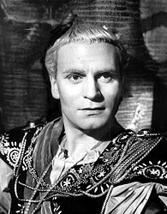

Fui em frente:
- O oficial insistiu que por três vezes seu pai esteve à distância de um bastão de comando, dele, que, apavorado, não conseguiu lhe dizer nada.

Hamlet olhou para Bernardo, atrás de mim, que - impressionantemente abatido - confirmou a cena em silêncio.

“Como é terrível enganar”, avaliei. 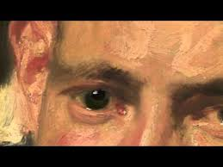

- Aí ... - fui em frente - montei guarda com ele e o guarda Marcelo, ontem, certo de ver repetir-se a desmistificação dos eventos ditos sobrenaturais, que só acontecem quando não estou presente... mas... na hora indicada... eu - você sabe que sempre fui um pirrônico, um descrente empedernido - ...eu vi seu pai, Príncipe!...

Vi nosso Príncipe da Angústia, num palor mortal, afirmar:

- Vou fazer a guarda com vocês, esta noite.
Levantei-me:
- Na plataforma, entre as onze e a meia-noite?
- Na plataforma, entre as onze e a meia-noite!

Uma boa parte do Holger Danske passou o resto do dia trabalhando para a cena do espectro na plataforma oriental da fortaleza, 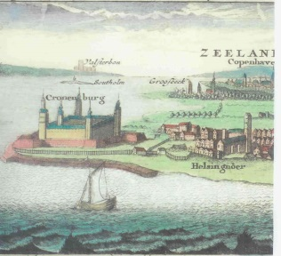eu enfurnado no baluarte situado no ângulo em que a muralha com ameias ainda hoje parece saltar das bases para o mar. 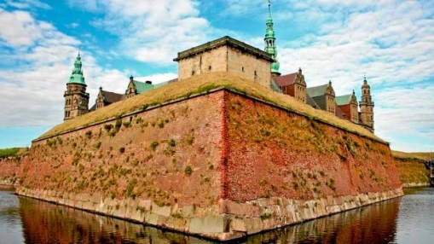 Já no crepúsculo, vi chegarem as peças da superbíssima armadura afanada do monumento a Hamlet Rei, operação acompanhada de perto por Ofélia, 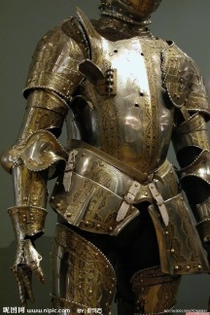 que também nos trouxe vinho, queijo, pão e água.
- Seu irmão viajou? - perguntei-lhe por perguntar, olhando-a toda.
- O navio de Laertes 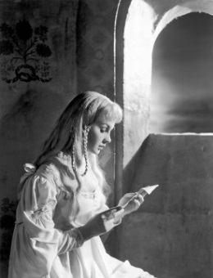 zarpou há pouco mais de uma hora.
Claro que percebi: também ela avaliou com discrição meu traje de terciopelo negro, minha boina à Rembrandt. 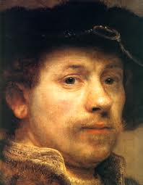
- Como é seu irmão, Ofélia? Vocês... se dão bem?
- Somos loucos um pelo outro. Deu-me mil conselhos, antes de partir.
- Tipo?
- “Cuidado com Hamlet! Cuidado com Hamlet! Cuidado com Hamlet!”
- O que você sente mesmo pelo Príncipe? .
Seus olhos pararam, crescidos. Aí ela se voltou para mim:
- O que você sente por ele, Horácio?
Olhamo-nos nos olhos. Desviei os meus para o grupo atarefado em torno de Horwendil.

A grande noite chegou. Na plataforma que olhava para o mar, vento sibilando entre os sete grandes canhões, ouvi o estrondo do oceano contra os arrecifes e vi nuvens baixas, com aspecto de espectros, cruzando pelas ameias e pela guarita em que vi Horwendil - já na armadura completa de Hamlet Rei - aguardando meu sinal. 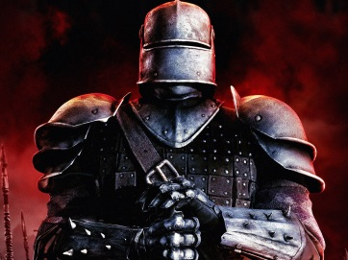

Por volta das doze, o coração acelerou: as sombras disformes de Hamlet e Bernardo surgiram e cresceram nas paredes de pedra molhada, lá em baixo, subindo até nós. Voltei-me, vi luz - estranhíssima! - passar esgarçando-se no véu da névoa. Saquei meu lenço ( o aviso para o ator se preparar ), levei-o à testa, nervoso, desci ao encontro do Príncipe. Dobrei à esquerda, caminhei no declive entre os paredões úmidos, virei à direita. Hamlet vinha subindo 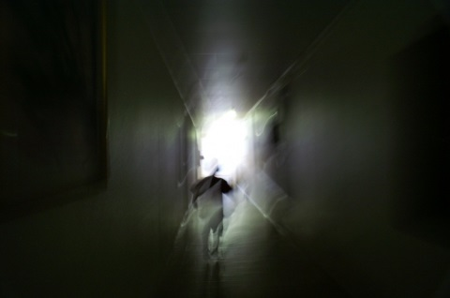. “Que frio! - tiritou - Que horas são, Horácio?” “Acho que falta pouco para a meia-noite”, respondi. “Não, já bateu” - Bernardo me corrigiu. 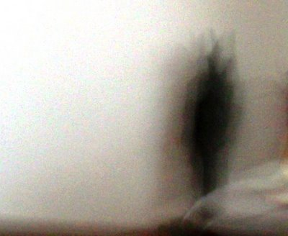Apertei a mão enluvada do Príncipe ( ninguém tiraria as luvas numa temperatura daquela ) no que o oficial comentava:
- Então está quase na hora da aparição.
Consultei a guarita, o coração quase me saindo pela boca, tirei o lenço novamente, preparando-me para o segundo sinal - o do início do “espetáculo” -, quando, de repente, Hamlet, de olhos arregalados, caiu de joelhos, aterrorizado:
- Valha-me Deus!!!
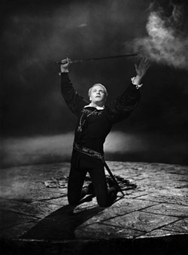
Olhei lá para a frente e estremeci: nada!: Horwendil não aparecera!!!
O Príncipe ergueu-se, implorando à treva que havia, dez ou quinze passos adiante de nós: 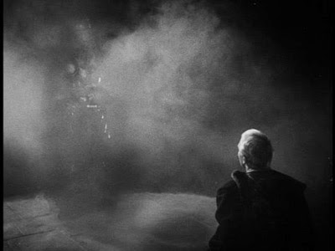 - Hamlet!, pai!, Rei da Dinamarca! - e continuou, avançando em direção dela - Por que o túmulo abriu a mandíbula e nos apareces em armadura, fazendo com que tão horrivelmente nos perturbemos com pensamentos acima do poder da compreensão? Para que?
Alcancei-o e o segurei, mas ele se desvencilhou, gritando ao “pai”: 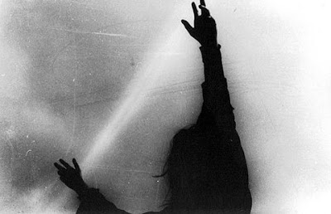 - O que devo fazer?
Meu deus, e o que é que eu faço? - me perguntei. Nada de Horwendil! E Hamlet: enlouquecera de veras... ou... o espírito... estava ali?... ( não, eu não aceitava isso ). Será que o Príncipe ... simulava?!
- Meu pai está me chamando! - disse-me, quando o prendi novamente pelo braço - Solte-me!!!
- Não!!! - urrei - De jeito nenhum!
Olhou-me suplicante:
- Mas se eu não for, ele não fala!
Grunhi:
- Não!!!
E correu.
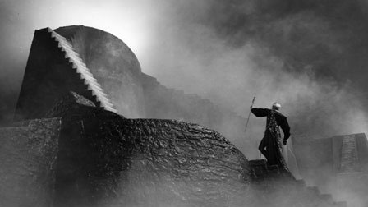

O condicionamento dos ensaios funcionou. Disparei a falar:
- Hamlet, e se ele o leva para a parte da plataforma que salta das bases para o despenhadeiro?,
- Eu vou segui-lo!
- Não!!!
E, no desespero do controle perdido, correndo após ele:
- Que diabo está acontecendo?
Bernardo:
- Algo de podre, no Reino da Dinamarca, Horácio!
Quando atingimos o topo, vimos o Príncipe diante do abismo, e... gelei: lá estava o Espectro!!! 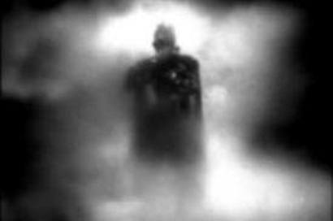
Horwendil... ou eu não soube o que - uma incerta sombra inserta no vulto da luz , o rosto severo como que por trás de um véu de luminosa névoa, o elmo coroado , lá estava, de pé, solto no espaço entre a esplanada e a torre de atalaia do outro lado!, entre os vapores, com deslumbrantes brilhos movendo-se na armadura negra, Hamlet gritando-lhe:
- Fale, que não dou mais um passo!
A voz da... sombra... veio de onde a víamos, mas também da direita, da esquerda, de trás de nós: 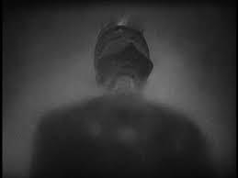
- Escute, Hamlet!
Então racionalizei: aquele era Horwendil mais a aura de minha excitação.
- Escute, Hamlet!
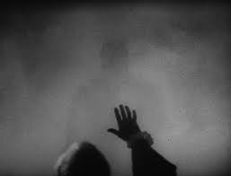

- Já está quase amanhecendo e logo terei de voltar às chamas do meu suplício!
Não eram as palavras ensaiadas!
- Não tenha pena de mim! - disse-lhe a entidade - Apenas ouça o que vou lhe revelar... e vingue-me o assassinato monstruoso e torpe, depois de me ouvir!
- Ôh, Deus! Fale, para que eu faça imediatamente justiça!
- Foi dito a toda a Dinamarca que uma serpente me picou enquanto eu dormia no jardim do castelo de Marienlyst. Mas a verdade é que a serpente que me matou usa minha coroa e ocupa meu lugar no leito e no trono!
O Príncipe deu um murro na testa e disse com os dentes trincados, furioso :
- Eu sabia!!!
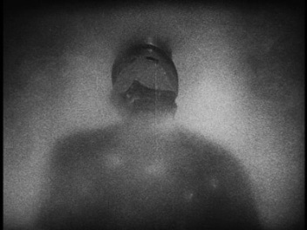
- O monstro adúltero e incestuoso, usando o charme pessoal e presentes, malditos badulaques com tanto poder de perversão! - ( Perdi parte do que ele disse em seguida, no choque de lembrar-me de que ouvira aquela frase... de Horwendil!, em idêntica fúria voltada contra Claudius, assassino de seu irmão Yorick! Era ele! Mas como levitava lá fora? )
- Que queda foi aquela, Hamlet! 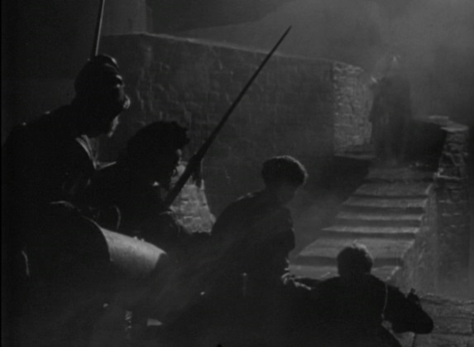
A perturbação me fez perder o que ele disse em seguida, até que chegou à narrativa do crime:
- ... eu fazia a sesta no jardim, quando seu tio chegou furtivamente e derramou meimendro no meu ouvido.
“Meimendro!” - repeti. “Hebone” ou “henbane”, conforme Shakespeare. Não era o veneno remetido por meu pai a Claudius, mas o poderoso Hyoscyamus niger - cuja descrição eu encontraria, depois, num compêndio de botânica 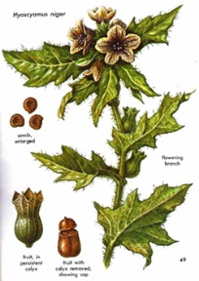 , de efeitos completamente diversos:
- ... O veneno invadiu meu sangue, produzindo uma pustulenta erupção na pele, repulsiva como a de um leproso, enchendo-me de úlceras - E o lamento foi insuportável - Ah, horrível, horrível, horrível!
Hamlet chorou como criança. O Espectro continuou a massacrá-lo:
- Vingue meu assassinato! Não permita que o leito real da Dinamarca continue como catre do incesto e da luxúria!
E se apagou!...
O vão entre nós e a torre encheu-se de vapores vazios e, quando a bruma se dissipou com o vento, não havia mais nada lá! 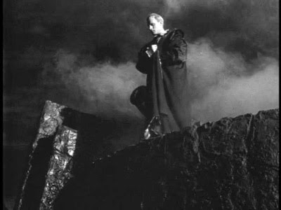

- A partir de hoje - confidenciou, reinserindo a espada na bainha - talvez eu possa achar apropriado me fingir de louco...

- O que houve na fortaleza? – perguntei a Horwendil, de volta à granja.

- Quando eu ia dar as caras, no primeiro momento, 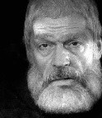 o Príncipe teve o transe.
- ... Ou fez que teve.
- É possível, mas acho difícil. Julguei-me descartado, mas permaneci de sobreaviso. Só entrei em cena quando Hamlet disse estar sendo chamado pelo pai para a esplanada e, por um momento, enquanto você e Bernardo se agarravam com ele, para detê-lo, 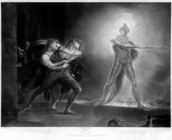perdeu contato com a visagem - ou alucinação - permitindo-me decidir que valeria a pena correr o risco, a interrupção convalidando qualquer diferença entre o que ele vira antes... com o que veria em seguida.
- Mas se ele estava imaginando ver o pai, por que você não deixou que a coisa prosseguisse?
- Porque não sabíamos que rumo a coisa iria tomar!
- Mas... como você pairou no abismo, daquele jeito?
- Na verdade eu estava no piso inferior, debaixo de vocês. O que viram foi meu reflexo numa placa de vidro que funcionou como espelho quando recebi a luz de frente, e da qual desapareci, quando essa luz me foi retirada. Como se faz em feiras, com a mulher-que-vira-macaco...
- É mesmo?! Mas houve também o som...
- Servi-me do artifício do teatro grego antigo, que distribuía vasos de cobre pelas arquibancadas, 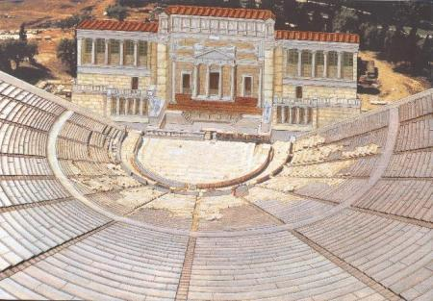para ampliar a acústica local.
- Mas nada disso constou dos ensaios! Sequer aquela história do meimendro!
- Usei todos os truques de que disponho, Horácio. Meu grupo domina o ilusionismo, testado diante de públicos de toda parte. Tudo ia bem, mas meus saltimbancos me alertaram: “De Braziliaan vai dar problema!”
- Eu?! Por que?!
- Porque não é ator, não sabe dissimular... 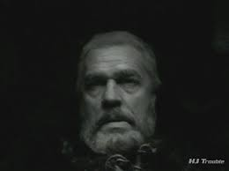
- Será que Hamlet soube de nosso plano? Há tanta gente envolvida...
- ... inclusive Ofélia... É a que mais transita entre os dois, três, quatro lados dessa história... Temos de espioná-la. Foi dela, inclusive, que ouvi – como boa enfermeira que já foi - a descrição da morte do rei, o que me fez entender que se tratava de meimendro... extraído, por sinal, de uma plantinha rara que dá aqui na granja...como, aliás, aquiacolá na periferia de Copenhague...
Que bom: meu veneno estava mesmo fora de questão.

Curioso: é raro ver o Príncipe com barba e chapéu no teatro ou no cinema. Não por causa de Shakespeare. Todo mundo usava chapéu, inclusive em casa. 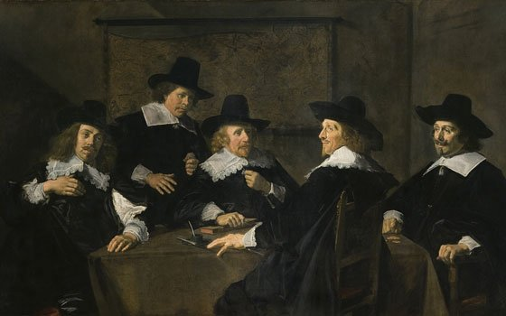 Daí que um dia, Ofélia chegou muito abalada à granja. Contou-nos que trabalhava em seu ateliê - na mansão da família, nos arredores de Copenhague - quando Hamlet – como está na peça - irrompeu porta adentro com o gibão desatado, meias emporcalhadas, lívido, as pernas tremendo, ele... sem chapéu!
-... no hat upon his head!
De fato: tão chocante, na época, quanto ver Cristo com chapéu, como aparece à Madalena nestes quadros:
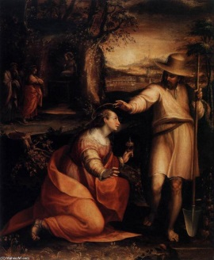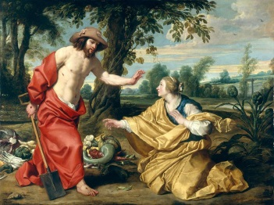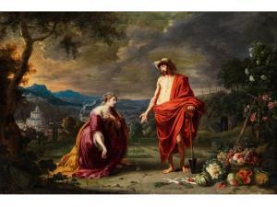
Do mesmo modo, Shakespeare faz referência ao Príncipe com barba, como quando o faz dizer “Quem me arranca a barba e desaforadamente me sopra os pelos no rosto?” , daí que, vê-lo escachoado no Hamlet de Olivier, de Branagh, Richard Burton ou do russo Innokentiy Smoktunovsky , me impactou tanto quanto contemplar o Cristo imberbe da “Última Ceia” de Dali.
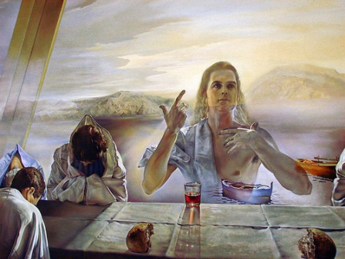

- Exceção: 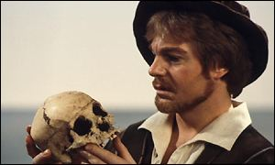 E aí está Georges Meliés no papel do Príncipe: 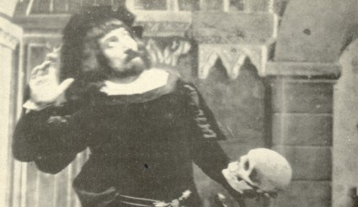

- Parece que Ofélia lhe interessa muito - Bernardo murmurou, vendo-me melancólico.
- Ah, sim.
- Desculpe-me a curiosidade. Mas você gosta de homem.... e de mulher?...
- Claro: como você, como Ofélia, como Hamlet, como qualquer cristão ou cristã que se preze.
Pergunto-me se ele acreditaria se lhe dissesse que os versos que encontraram num bilhete do Príncipe para mim eram parte de um poema de Miguelângelo a Tommaso Cavalieri, de que Hamlet me falara, na Sistina, ao comentar o caso entre os dois, só isso? 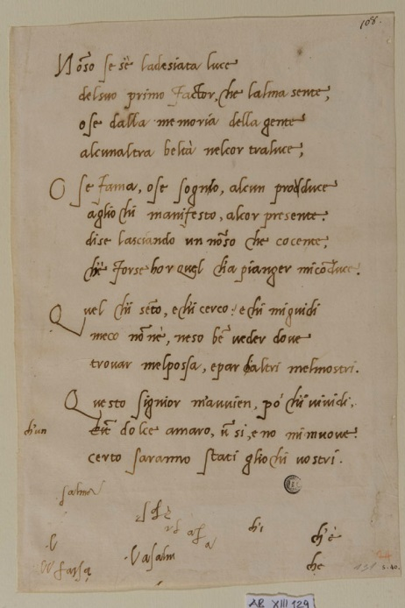
E que minha resposta em tupi-guarani - apenas esboçada - fora para dizer a Hamlet que não era só entre civilizados - ou sifilizados, como ele dizia - que coisas desse tipo aconteciam? 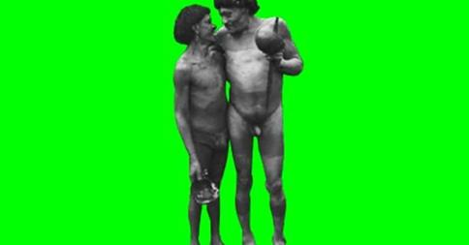

Posso estar superdimensionando Ofélia, mas confesso que me arrepiei quando vi a primeira “escultura” de Duchamp 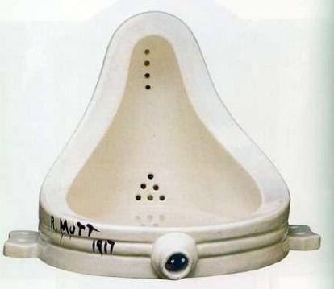 e me lembrei de uma peça que ela me mostrou - um readymade, sim! - a que apenas acrescentara o título: “Viking”. 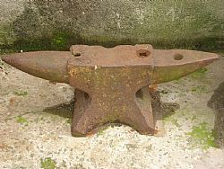

Ela nos contou;
- Saí atônita, dei de cara com papai, que se assustou ao me ver tão perturbada.
E ela imitou o velho:
- O que foi, filha? Aí eu... eu contei o que acabara de se passar... e quando lhe repeti o que o Príncipe me dissera: Sou louco por você, 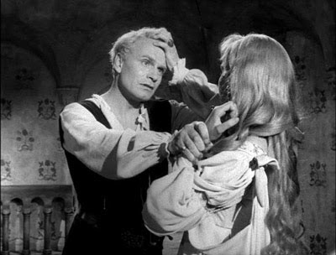meu pai teve um recuo de medo: Hamlet perdera o juízo de vez por culpa de sua proibição aos nossos encontros e trocas de cartas!
- Aí... seu pai foi dizer isso a Claudius e Gertrude.
- Como sabe?
- Era o que Hamlet queria!
- Você quer dizer que o Príncipe... me usou?!
- Ele não disse que iria fingir estar louco para não ser morto por Claudius e poder vingar o pai? Que melhor testemunho da maluquice dele do que o da filha de seu Conselheiro?

Seu susto eu o vi de imediato superado pela compaixão ante o close vermelho com cabelos verdes, de Hamlet, que se tornaram depois um close verde com cabelos encarnados assombrando a corporação dos cervejeiros, 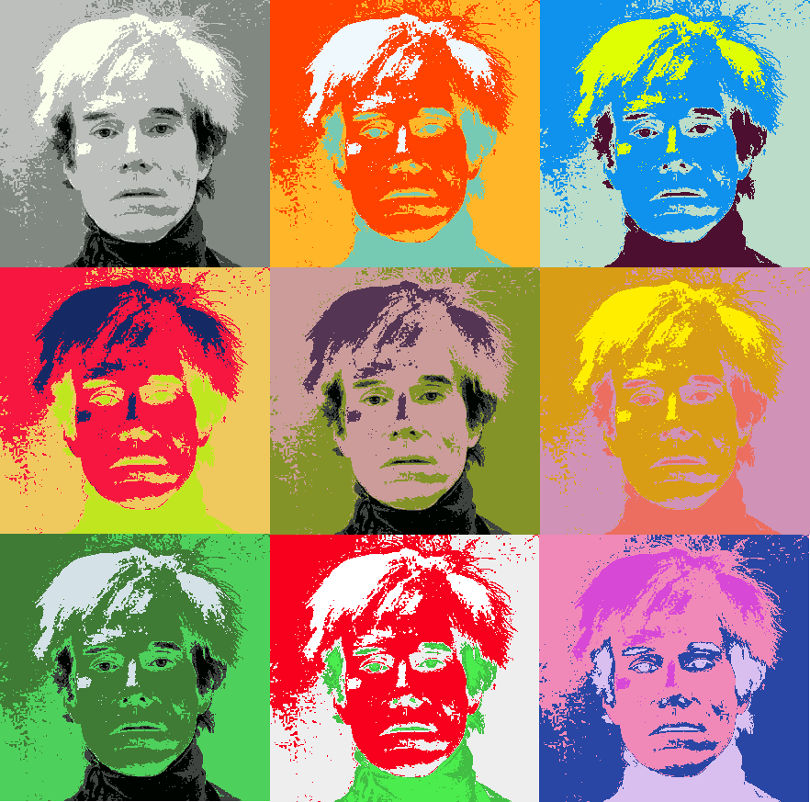close róseo com cabelos amarelos pondo criadas e mordomos em fuga numa das grandes peixarias de Copenhague, a boca um borrão fora dos lábios,
os olhos zolhos, zóios, fazendo balconistas recuarem na salsicharia e no açougue, Hamlet espalhando terror e pena, algumas vezes... riso... entre cambistas, tapeceiros, miniaturistas e ourives. No terceiro dia surgiu nu, 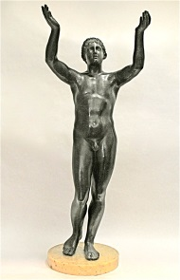proclamando sua dor pela morte de Hamlet Rei na Universidade, os braços erguidos como dos orantes romanos, axilas cheias de titica de cabra pintada de azul. À noite deambulou, chorando 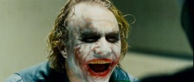, guizos nas canelas, 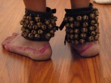junto do Nyhavn Kanal e assustou mulheres e crianças com dentes falsos de fera que mordia a si mesma. De repente rompeu com pesar tão profundo e surgiu rebolando travestido, dizendo chamar-se Rrose Sélavy, na taberna Neptun , 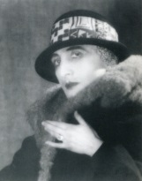 onde cantou como os castrati 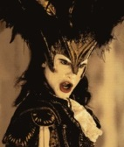. A seguir, compungido, passou uma semana inteira em Elsinor, monologando, prolixo e profundo, sobre a miséria da condição humana. 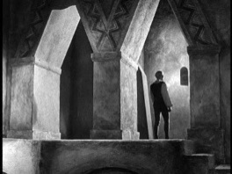

Bernardo, revoltado:
- Hamlet escapou de nosso controle.
- Ele só continua vivo porque ninguém vê perigo naquelas doidices de lobo em pele de bobo, dele! E o Príncipe... não se me afigura tão... desmiolado... quando está na sua hora diária de esgrima. Pelo contrário: com as viagens, o abatimento, o fastio, agora com o exercício constante, perdeu peso, está cada vez mais ágil e ... - acrescentei - letal.
De fato. Pelas brechas do roupeiro de um dos salões do que é hoje o Tøjhusmuseet (Museu do Arsenal Real, edifício renascentista construído por Christian IV ) 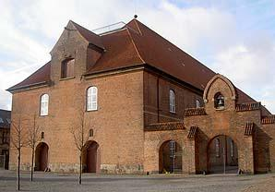 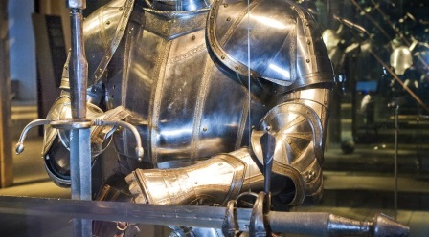 eu o vi, sempre pontual, entregue a treinamentos com floretes e adagas ... numa gana que seria melhor definida como sanha - do latim insania!
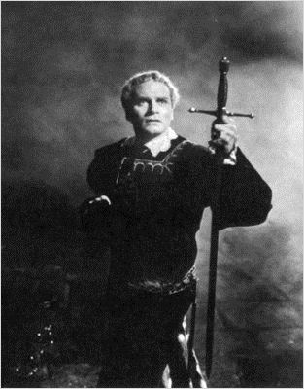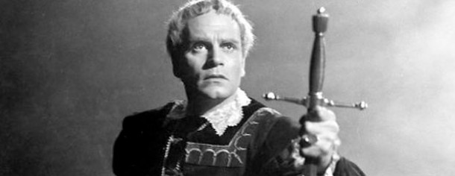

Ofélia disse:
- Não acham que Claudius conhece o suficiente da História Antiga para perceber a semelhança da situação Amleth/Brutus, já que os dois apelidos significam “Doido”, já que os dois personagens são filhos de reis assassinados, já que os novos reis - irmãos do mortos - são os assassinos? Não acham que fica óbvio para ele que o Príncipe dissimula como Lucius Junius 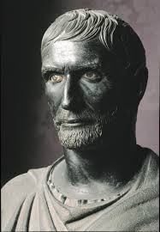, para escapar com vida..., vingar o pai... e tomar o poder..., transformando a monarquia danesa em república romana?

Arrisquei:
- Acho que essa obviedade é intencional: Hamlet está mandando um recado a Claudius, ao ser... ou se fazer de demente. Talvez ele queira minar a autoconfiança do tio, provocando-lhe aquilo que faz Macbeth dizer ao se sentir instável no trono: “To be thus is nothing” : Ser, assim, é nada! 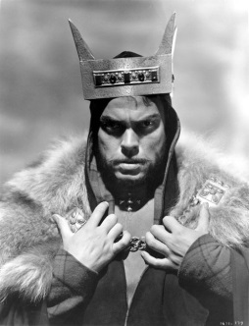

Por falar em nada. Por que eu não ia embora? Por me sentir parte daquilo? Como bom contador - mais contabilista que narrador - procurei fazer um balanço da situação. O que ainda me segurava na Dinamarca... era Ofélia. E eu lhe disse isso.
- Sei que merece um príncipe, mas saiba que... também quero você... e espero que o Evangelho esteja certo pelo menos quando diz que os últimos serão os primeiros...
Ela me olhou de um modo que me fez pensar que ia dizer alguma coisa... sarcástica, ou... talvez simpática... em agradecimento ou resposta..., parou por um tempo, vazia 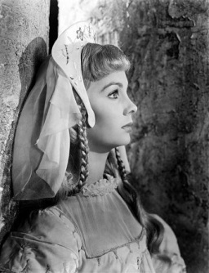 e se foi, calada, ....e compreendi que meu dia-a-dia (com o devido noite-a-noite ) iria continuar - ali, em Wittenberg, na Parahyba, Leyden - sendo a interminável reiteração de casamentos e funerais alheios; outonos e natais dos outros, invernos e carnavais que não me diziam respeito; revoluções e guerras distantes, ascensões e quedas estrangeiras.

Lembro-me de que li pela primeira vez “O Príncipe” numa edição castelhana, 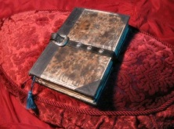 por isso me ficou indelével o trecho em que Maquiavel ensina que se dará bem no poder aquele que - sendo leão -, comporte-se como una zorra, raposa. O codinome “Zorro” significa exatamente isso: “matreiro”, raposo. Foi incrível a sensação quando me deparei pela primeira vez com esse personagem todo de negro ( como Hamlet ), cuja máscara esconde o rico herdeiro ( de certo modo um príncipe ) Don Diego de la Vega, 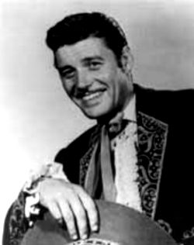 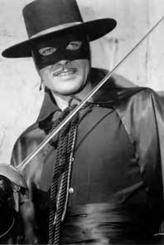 que – para não despertar suspeitas do justiceiro de sua segunda personalidade - usa outro tipo de máscara ( ou persona, segundo Jung ) raposamente fazendo-se passar por amaneirado, quase que... afeminado, no seu dia-a-dia. Essa... máscara... reduz-se a um par de óculos típicos de nerd, em Clark Kent, 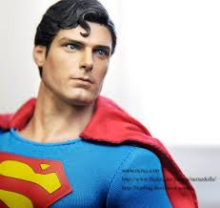 que a eles acrescenta um comportamento bobo, desastrado - como o de Hamlet! - , em sua rotina de jornalista, para que ninguém nele imagine o leão que na verdade é, o Super-Homem - porque the time is out of joint. A roupa do protagonista das HQ volta a enegrecer no “Cavaleiro Negro”, herói do far-west que, na “vida real”, é o médico – e voltam os óculos - Dr Robledo 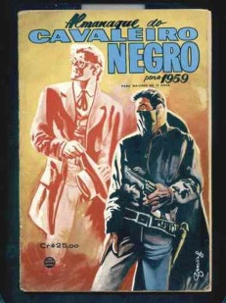.
O maior de todos os hamlets infanto-juvenis modernos, entretanto, é Batman - na verdade o refinado milionário 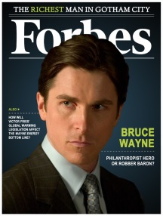 que, devido a um trauma de infância ( assistiu ao assassinato dos pais por assaltantes de rua ), transforma-se, nas noites sombrias de Gothan City, no soturno – todo de negro - Batman, 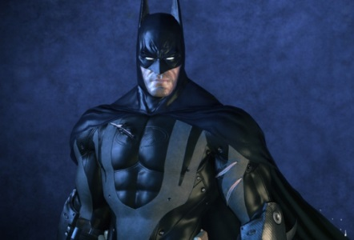
com a missão - igual à do Príncipe da Dinamarca - de... recolocar o mundo nos eixos.

Todas essas figuras me remetem à palavra esquizofrenia ( de skhizein - fender, clivar - e frenos - espírito), termo criado por Breuler 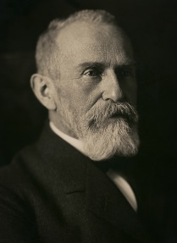 para pôr em evidência o que para ele constituía o sintoma fundamental de algumas psicoses: a dissociação, cujo exemplo literário perfeito, segundo Jung, é o protagonista/antagonista do romance de Robert Louis Stevenson Dr. Jekyll e Mr. Hyde - o médico e o monstro – 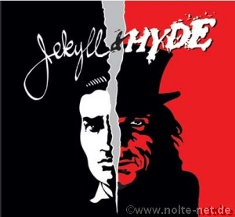 - o benfeitor que é, ele mesmo, o malfeitor ( como Édipo ). 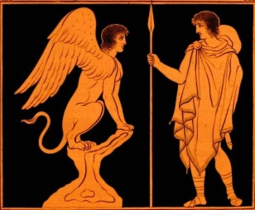 Procurei o cientista, no começo dos anos 900, para ouvi-lo a respeito do assunto, guardei coisas como “A esquizofrenia se caracteriza, habitualmente, por incoerência do pensamento, da ação e da afetividade, ( o que explicaria a frieza com que Hamlet me recebeu em Elsinor e com que usou Ofélia ). 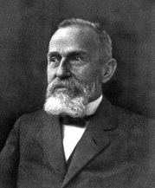 - Há o afastamento da realidade com um dobrar-se sobre si mesmo e predominância de uma vida interior entregue às produções fantasmáticas ( o que explicaria, talvez, a visão do Príncipe, sem a farsa de Horwendil ). 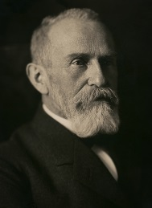 - Disso decorreria uma atividade delirante mais ou menos acentuada e sempre mal sistematizada. A doença evoluiria, então, segundo os mais diversos ritmos, no sentido de uma “deterioração” intelectual e afetiva, e resultaria, muitas vezes, em estados de feição demencial.

O que há em seguida, ou seja: no resto da peça? Uma série de protelações da vingança de Hamlet, as famosas dilações, que tanto material já foram da psicanálise, pois – não fossem elas - seria extremamente fácil, para ele, matar o tio, já que viviam sob o mesmo teto. 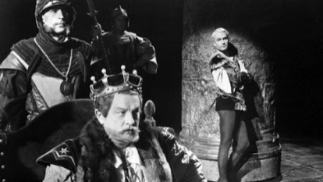
Nunca delas, ele se aproxima armado, de Claudius, por trás, para golpeá-lo sem testemunhas, enquanto o rei, de joelhos, está orando sozinho, como se vê em milhares de representações da cena, 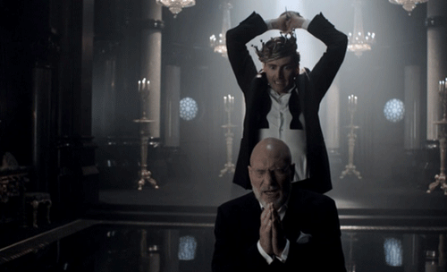 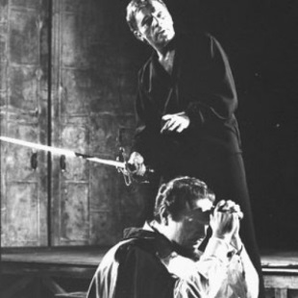 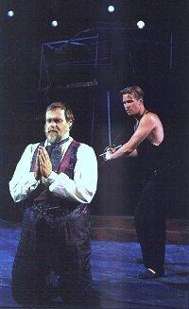... mas não o faz sob pretexto de que o pai fora morto com os pecados “florindo mais do que maio”, e o tio, morto durante a prece, iria pro céu. De outra feita, desconfiado do testemunho do espectro do pai, promove um espetáculo, na corte, em que o assassinato do Hamlet pai seria representado, pedindo-me que atentasse para a reação do tio nesse momento. 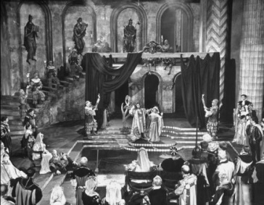 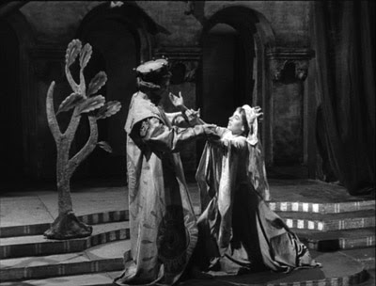 O rei se enfurece, Hamlet também... e vai ao quarto... da mãe, esculhamba com ela, agride-a 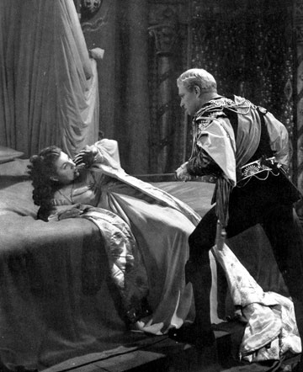 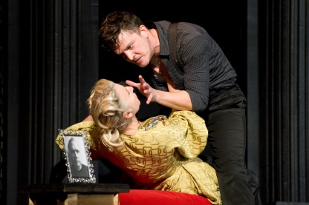 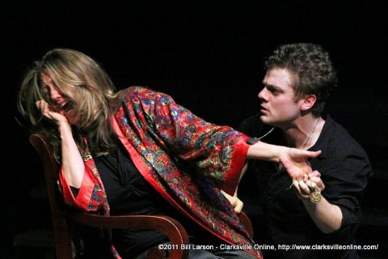
e, no que ela pede socorro, o pai de Ofélia, escondido atrás da tapeçaria grita e o Príncipe, voltando-se, 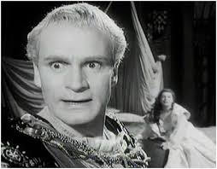
mata-o impiedosamente, dizendo ter suposto que era o rei. 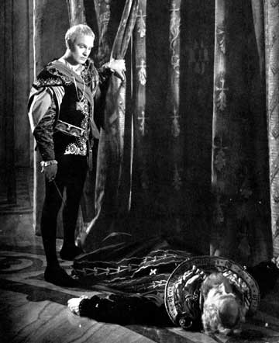 Em que momento? Exatamente na metade da peça, quando é o momento da grande virada, puro teatro, pois não houve nada disso e o bardo simplesmente se serviu das lições de Fra Luca Pacioli, matemático que produziu, durante o Renascimento, um volume - ilustrado por Leonardo - dedicado à questão dos ideais clássicos da proporção. 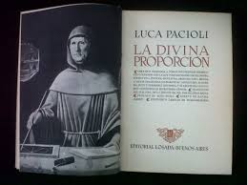 Eu, particularmente, como contabilista que sou, prefiro uma outra obra de Pacioli, “La Summa de Arithmetica, Geometria, Proportioni et Proportionalià”
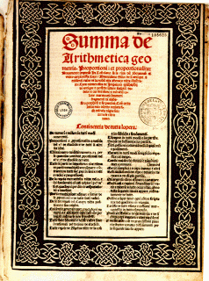, principalmente em seu décimo primeiro tratado, “de Computis et

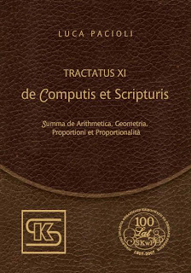 Scripturis”, onde desenvolve questões essenciais relativas aos livros contábeis, às transações mercantis, às contas e ao lucro. Criou, enfim, o sistema de contábil das Partidas Dobradas, ainda hoje o instrumento de controle administrativo utilizado em todo o mundo, onde sempre um débito implica, dialeticamente, num crédito, num jogo entre Ativo e Passivo, 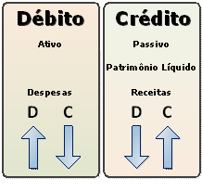tese e antítese, cujo resultado será sempre a síntese: o lucro ou prejuízo de uma gestão. Era o renascimento do equilíbrio clássico, na arte e na vida prática.

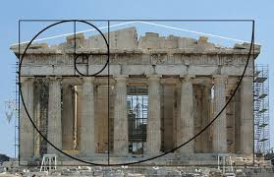 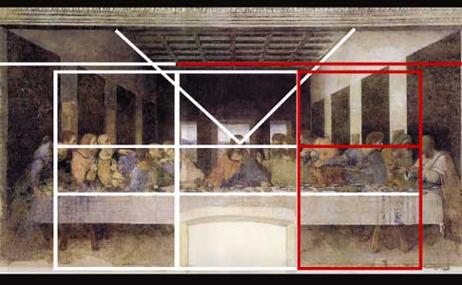 O Ser ou Não Ser, portanto, tem muito do Deve e Haver. Shakespeare compôs suas obras em cinco atos, como no teatro clássico, 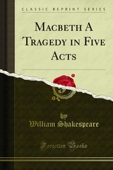 e, como no teatro clássico, seguiu todos os ditames da Seção Áurea, também chamada de Corte de Ouro ou Divina Proporção, concebendo todo o conjunto da criação artística em duas partes, a segunda repetindo a primeira, só que em sentido... inverso. Por isso, em Júlio César, por exemplo, o imperador romano é assassinado por Brutus e seu grupo no terceiro ato 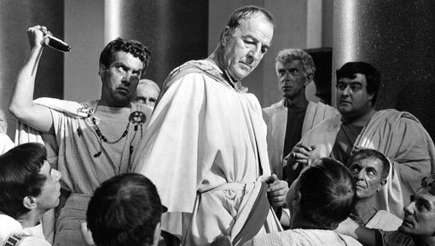 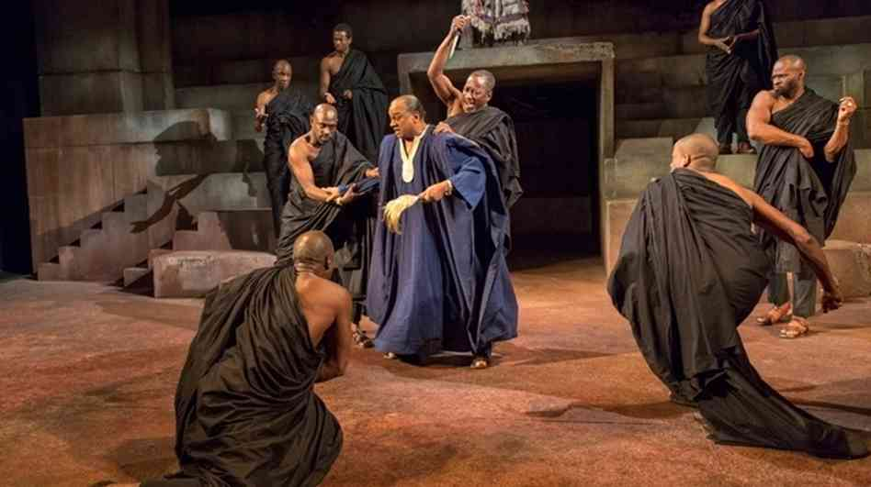, depois do que Marco Antonio profere seu incrível discurso que inverte a opinião pública, jogando-a contra os cesaricidas ... 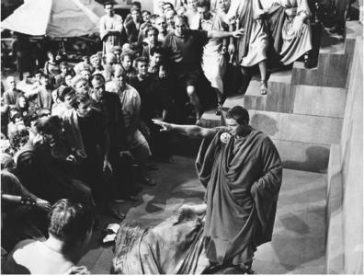 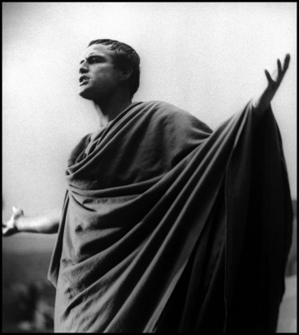 , fazendo com que Brutus passe de perseguidor a perseguido e acabe se matando no final do espetáculo. 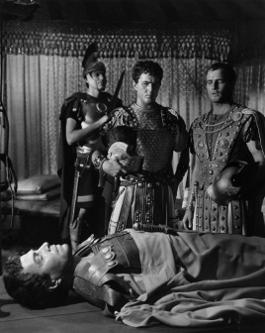
Aliás, eu não disse aquilo que Shakespeare pôs no final da peça, em que – chocado com a carnificina ( em que morrem Laertes, o Rei, a Rainha e Hamlet ) 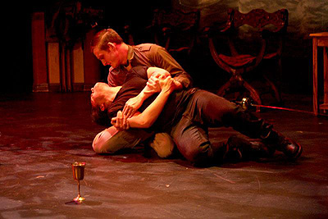 pego a taça com o vinho envenenado que matara Gertrude e declaro “Sou mais romano antigo que dinamarquês ” - I am more an antique Roman than a Dane . Primeiro: não sou dinamarquês. E claro que aquilo está ali apenas pra cumprir o esquema de que ele já se servira ao fazer Brutus atirar-se sobre a própria espada no final de “Júlio César”, e em que Macbeth diz, no final de seu espetáculo: “Por que eu deveria cometer suicídio como um romano antigo?” - Why should I commit suicide like one of the ancient Romans?
E por que Hamlet é exilado pra Inglaterra no quarto ato? Ora, simplesmente porque Romeu se exila no quarto ato, Lear se exila no quarto ato, Imogênia se exila no quarto ato, Brutus se exila no quarto ato, Marina é exilada no quarto ato.

A estrutura dramática de Shakespeare é mecânica, 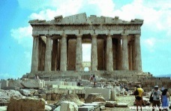 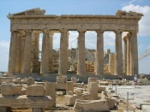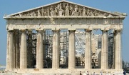 como são mecânicos os faroestes italianos de 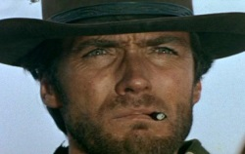Sergio Leone, 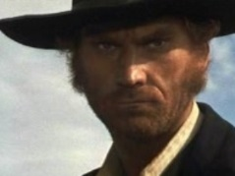 , Sergio Sollima e 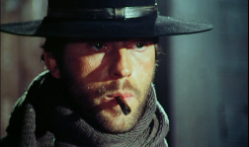 Sergio Corbucci, ou as mentes sob as perucas de 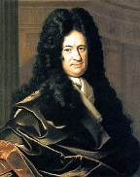 Leibnitz e 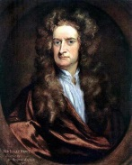 Newton, chegando simultaneamente ao cálculo infinitesimal, ou o comando das naus com que chegaram ao Brasil, em 1500, Pinzón 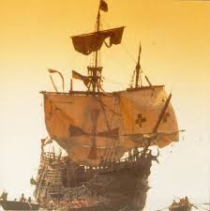 e, depois, Cabral 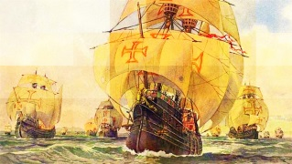 , ou as de Georges Braque 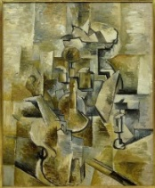 e Picasso 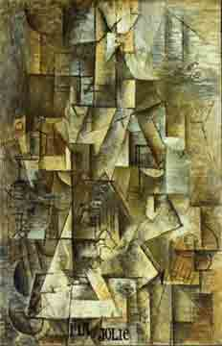 quando criaram o cubismo.

Cada um de nós me parece resultado... mecânico de tentativa ou erro pra que o grande objetivo - de tornar o Desconhecido Revelado - seja atingido. Daí essa sensação de liberdade sob perceptível controle, controle a que se deve o engano de tantos cristos e aquilos etcetera e coisa e tao - meu Zeus! - , tantos pretensos conhecedores do sentido dessa coisa toda!...

Como se vê, Hamlet tinha razão quando me disse, ao morrer:
- Deus, se as coisas continuam confusas, que nome deixo pra posteridade? Se me teve alguma vez no coração, Horácio... - respirou com dificuldade, apertou meu braço, olhou, ansioso, para a entrada principal, voltei-me, e a vi tomada pela invasão das tropas norueguesas, Fortinbrás à frente. O Príncipe me sussurrou com esforço: 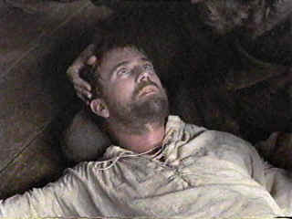 - ...Esclareça ... a todos... a minha história...

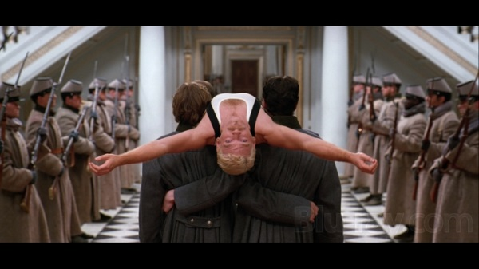

Bem que tentei desarmar a tragédia. Hamlet, o mundo não é só isto! Por que não volta a Wittenberg, à revelia do rei? Ah, sua mesada seria suspensa! Dividiríamos a minha! Por que não partimos pra Parahyba, pro Brasil? Mas os contrários se atraem. Como as fortunas e ladrões. Como os sexos. Vide gregos e troianos, capitalistas-comunistas, Capuletos e Montéquios, sérvios e croatas, árabes e judeus, noruegueses e polacos, ingleses e irlandeses, tutsis e hutus. Um jogo. Talvez o sentido de “Amai os vossos inimigos” seja outro: afinal, o que seria de Júlio César e Popeye, cada um sem seu 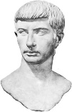Brutus? De Édipo e Branca de Neve sem a 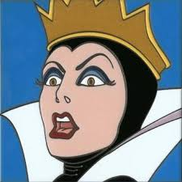 Rainha Má? De Siegfried e São Jorge sem o dragão? Que seria do século XX sem 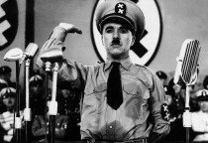 Hitler?

Saí do transe doloroso quando alguém me tocou. Voltei-me com o rosto listrado de lágrimas e dei com o jovem rei da Noruega de pé com seu séquito de nobres e guerreiros. Maravilho-me agora ao lembrar-me de sua armadura negra com marchetaria dourada 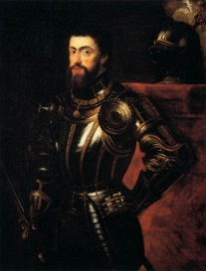 e concordo que os seres humanos, apesar dos pesares, são fascinantes: obrigados a se proteger uns dos outros com aqueles exosqueletos, tratavam logo de torná-los confortáveis e de embelezá-los, e o conseguiam, tanto que... acabavam tendo orgulho de usá-los em público e de posar com eles para a posteridade!

Mas eu dizia que Shakespeare tinha uma produção mecânica. Não foi bem assim. Ele produziu o “Hamlet”, por exemplo, no ano seguinte a seu “Júlio César”, o que teve um peso significativo no elemento “criação”, dentro daquela perfeição artesanal. Porque algo não funcionou bem na primeira, com tal obediência ao formato. Ela perde muito do interesse na segunda parte, pois o grande vilão, personagem-título da história, Júlio César, morre na metade do espetáculo. 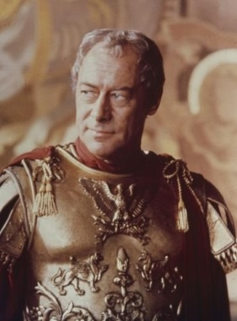 Por isso é de se imaginar com alguma segurança que, no ano seguinte, quando o bardo está escrevendo “Hamlet”, exatamente nesse segundo ato e meio, na hora em que o Príncipe entra no quarto do tio e vai matá-lo... a pena do dramaturgo se detém... 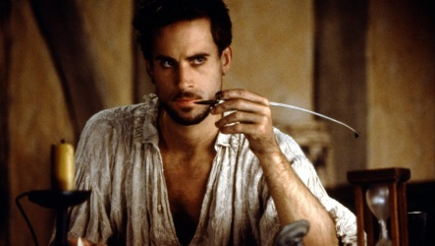 e o autor resolve fazer sua criatura... adiar a vingança... para que o drama não despenque pela falta do essencial antagonista. Mas... como cumprir a fórmula fixa? Malícia suprema: Shakespeare faz Hamlet, em vez de matar o rei, assassinar... Polonius, que acabara de dizer, em meio ao público que aguardava a peça dentro da peça, 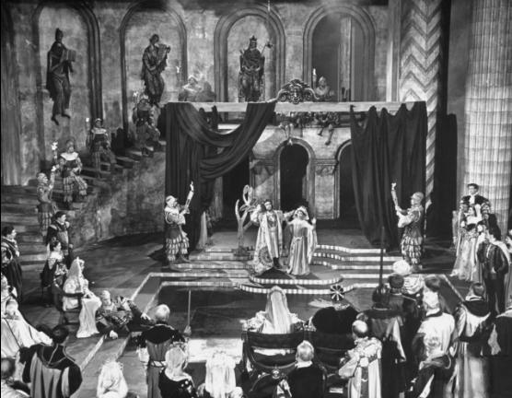 que representara, na universidade, o papel de César sendo assassinado por Brutus no Capitólio! 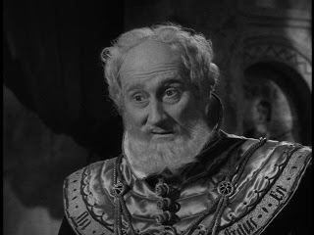 Com isso, consegue, também, dois efeitos geniais: Ofélia enlouquece de dor ( espelhando o próprio desequilíbrio mental do Príncipe em face do igual assassinato do pai ) 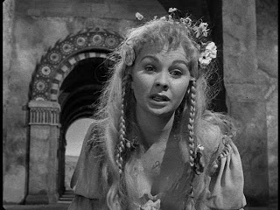, e Laertes virá “voando” de Paris, doido por vindita ( que reflete a de Hamlet ) , 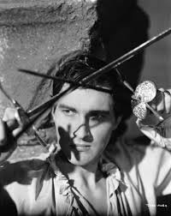permitindo que o Príncipe - permanecendo caçador, pois Claudius vive! - torne-se, também, caça, conforme a regra clássica.

O curioso é que não “inventamos” tais proporções aplicadas na arquitetura, pintura, música, cinema, teatro, literatura. 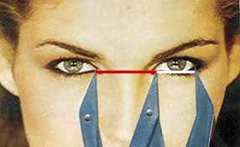 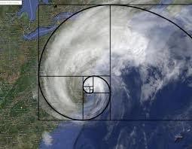 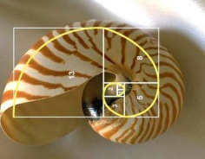 Imagine como me senti quando o ex-presidente Perón resolveu retornar do longo exílio - depois de um tratamento geriátrico - para candidatar-se à presidência da Argentina, agora como um simulacro de si mesmo, acompanhado de uma contrafação de Evita, Isabelita. 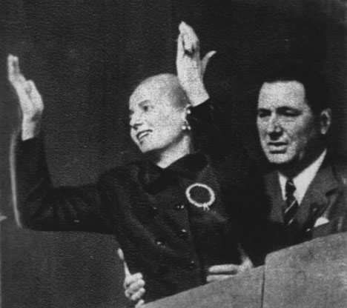 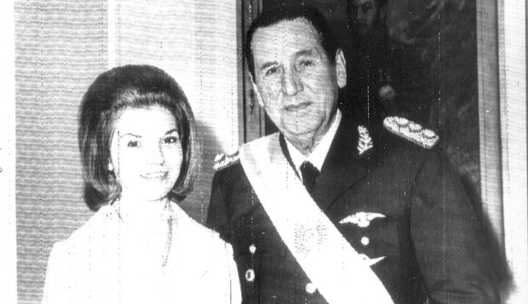 Ou quando vi o drama de Getúlio II, que terminou em suicídio. Ou como me sinto cada vez que vejo meu time, depois da cesura que é o intervalo da partida, atacando, no segundo tempo, o campo que até então defendera?

Há uma passagem, na adolescência de Hamlet, que joga uma luz clara nisso tudo: Copenhague é cercada e cortada por águas, com uma rede de pontes que ligam entre si as ilhas sobre as quais a capital foi construída. 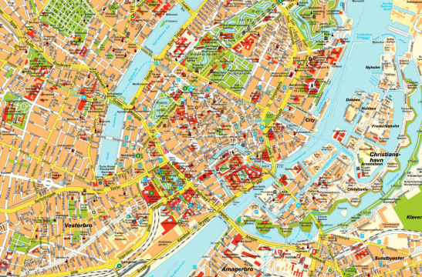 Atrás do castelo de Christiansborg fica o Frederiksholms Kanal, 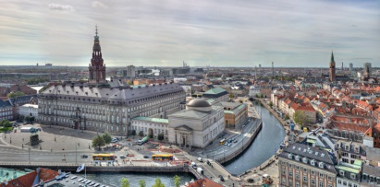 que desemboca no Inderhavn ao passar sob a ponte Christians ( a Christians Brygge ). 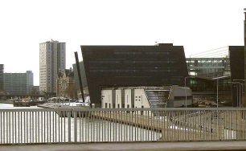 Foi ali que um dia, quando ele tinha uns... quatorze anos, ficou se debatendo na parte rasa, sob a vigilância de dois guarda-costas, vendo uma porção de homens, rapazes e meninos do povo saltando da balaustrada, no meio da ponte, mergulhando na parte mais funda do braço de mar. Nisso, seu tio Claudius se aproximou a cavalo e gritou 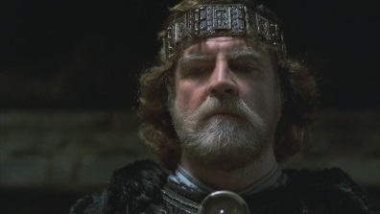 - Aí você jamais aprenderá a nadar, rapaz! Vá lá onde estão os outros! Hamlet concordou. Pediu uma corda, deu um laço na cintura - com uma das extremidades dela -, jogou a outra ponta ao irmão de seu pai... por quem sempre nutrira enorme antipatia e ódio, e gritou: 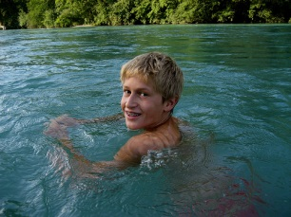 - Segure aí, enquanto atravesso o canal sob a ponte! Todo mundo parou pra ver a cena, os dois guarda-costas ficaram ainda mais alertas, Claudius trotou até a Christians Brygge, o Príncipe desceu a margem lamacenta, entrando no caudal, estirou-se na tona do mar - que ali é tranquilo - e começou a bater os pés e as mãos n’água, 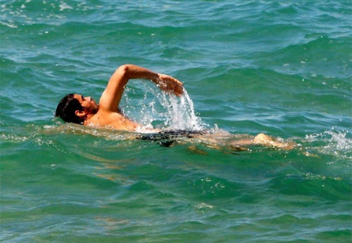 seguido pelos dois capangas lá de cima, e por Claudius com o cabo de sisal. Foi um sacrifício enorme... mas conseguiu chegar ao outro lado, no que foi aplaudido pela multidão que se formara ao ver aquilo. Então lembrou-se do número de ouro, da seção áurea, e de que as obras de arte construídas segundo a proporção dourada agem com uma força absolutamente única, sendo seu grande segredo o eixo central que marca a passagem de toda narrativa a outro estado d’alma, a outro ritmo, a outro acontecimento, que é a repetição, violentamente inversa, uma visão oposta nascida nesse mesmo tema. Que foi que ele fez? Gritou para o tio ( e, evidentemente, para todo mundo que ali estava ): - Agora vou fazer o caminho de volta no canal, sem corda! Ah, como se debateu - sob a torcida imensa - até que chegou ao outro lado, já nadador feito, de repente eleito pelo povo como um príncipe amado... para maior despeito do tio, que dali se afastou taciturno. 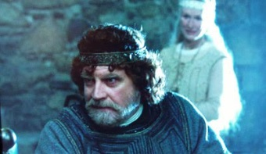 Olhando pra esse cavaleiro solitário que se vai... me pergunto: não teria agido como... pai?

Shakespeare não teve nenhuma boa vontade comigo.:
Quarto Ato
Cena Cinco
Entra Ofélia, enlouquecida pelo choque do assassinato do pai, como se não bastasse a truculência 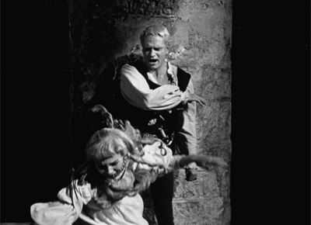 e achincalhe 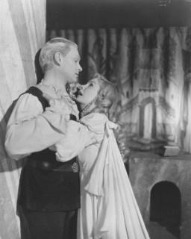 do Príncipe, para a todos convencer de que está realmente louco. A moça diz um palavreado prenhe de subentendidos, chega o rei e, quando ela sai, ele me pede:
Siga-a de perto, por favor.
Por que eu?
Shakespeare... nunca me faz justiça. Nas versões in-quarto digo à Rainha, que não quer receber Ofélia :
- Seria bom falar-lhe, pois ela pode espalhar conjeturas perigosas entre os maldosos.
Eu, dizer isso?! Foi realmente doloroso ver a filha do Conselheiro morto dançando, coroada de flores, olhar encovado nas olheiras escuras. Rodeou-me rindo, cantando uma cançoneta que dizia como reconhecer um verdadeiro amor... e isso foi realmente assim.
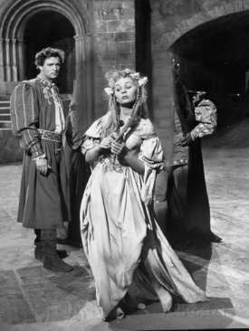

Pela concha no chapéu,
as sandálias e o...

Encheu a mão direita com meu

...cajado!
A concha no chapéu: ela se referia ao símbolo dos peregrinos... 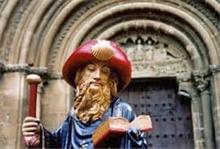 e da minha família.

Fiquei extremamente impressionado, no final do século XIX, quando vi os primeiros daguerreótipos. De repente, esse poder de paralisar toda uma multidão como aquela, em que estávamos, e, de lupa, examiná-la rosto a rosto, descobrir cada ser singular presente no dia tanto de tanto, às tantas horas, tantos minutos, tantos segundos - Hamlet no meio dos curiosos - quando o cadáver de Ofélia foi encontrado todo envolvido em lama 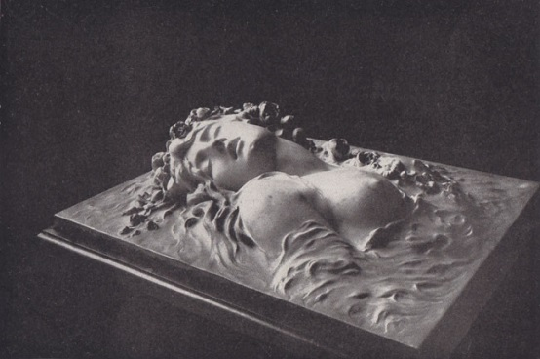.

A morte domina Hamlet, que já revi tantas vezes – em que ele nunca é exatamente ele, mas como uma pessoa, no sonho, que não vemos como realmente é, embora saibamos que é ela - com o crânio de seu amado Yorick nas mãos,

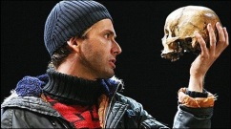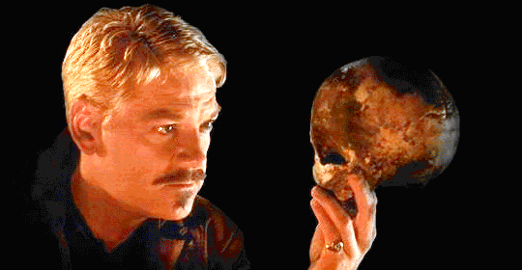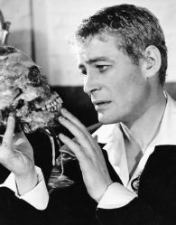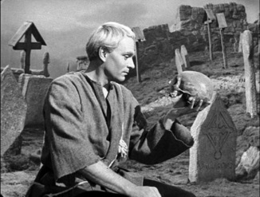

cena que iria se tornar uma das mais conhecidas do mundo, símbolo do teatro e da mais profunda preocupação humana com o sentido da vida - desta e da outra, real ou não. Por causa dela, senti um soco no estômago diante do São Francisco de El Greco, no Museu de Arte de São Paulo, 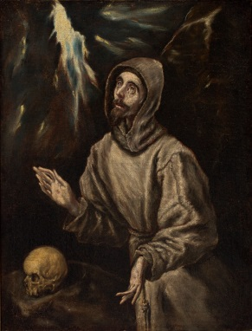 que medita - desalentado - com uma caveira nas mãos, exatamente como o São Jerônimo, do Dürer do Museu Nacional de Arte Antiga, em Lisboa. 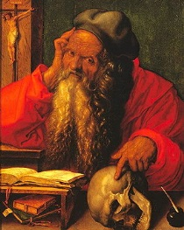

E o que Hamlet disse, nessa ocasião? Reconheceu ( e eu também, graças ao retrato de Yorick ), os zigomas salientes, os dentes grandes do anão, característicos de seu riso largo e enormes gargalhadas. Vi o Príncipe mover os lábios por algum tempo, inaudível, dizendo algo ao amigo ou pelo amigo. Aí entregou o crânio ao coveiro... 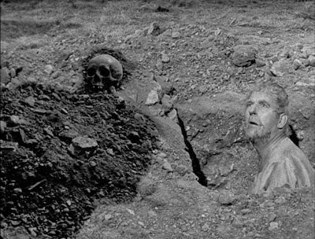 e desceu ao encontro do grupo que trazia o corpo de Ofélia.

E Laertes? Tardava folgazão no norte da Dinamarca, em seu trajeto por mar para a França mas, assim que soube da morte violenta do pai e do seu sepultamento às ocultas, embarcou de volta, furioso. 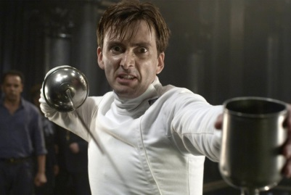 Mão na roda pra Shakespeare, que teve nele um Hamlet que não pensa: funciona, em excelente contraste. Ansiando por detalhes do crime e por levantar o povo, o irmão de Ofélia dirigiu-se, assim que desembarcou com sua entourage em Copenhague, à mesma feérica Netupn em que eu - logo depois do enterro de Hamlet Rei - soubera de todo o descontentamento e dissidência popular que alvoroçava a Dinamarca. 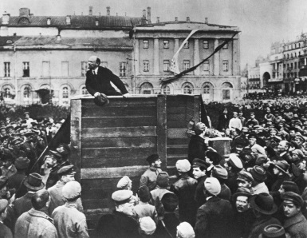

Tiros - solenes - de canhões! Várias belonaves, até então ancoradas no Inderhavn, 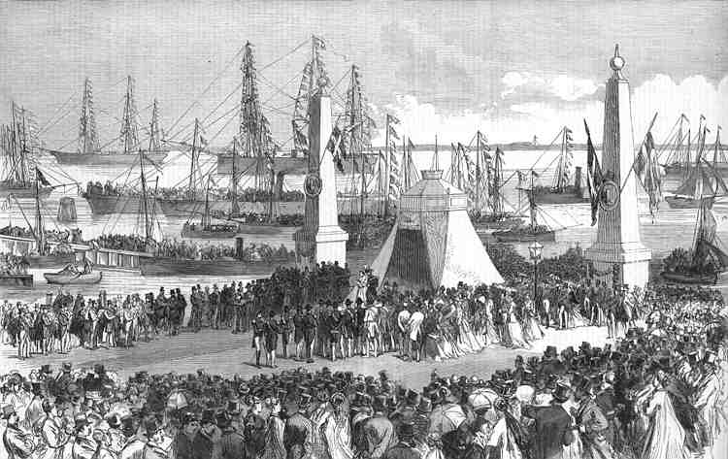 passaram - solidarizando-se ao levante - disparando para cima, entre as brumas errantes do Báltico. “Meu deus, Hamlet, como é fácil!” - pensei, seguindo o avanço dos insurretos liderados por Laertes , eu logo atrás do pelotão de esgrimistas que se autodenominou espartaquista. Junto aos jovens operários, soldados, vadios, desempregados e marinheiros, veio a estudantada farrista da Universidade de Copenhague 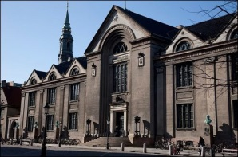, arrastada pela paixão da oratória de Laertes, mais a presença de tantas sumidades do florete ( havia, nesse grupo, muitos estrangeiros lendários, como Gottfried Taschen, Giorgio Sforza ( Senza Pietà ), John McNeill Leyland ( The Killer) e Bartolomé de Cajés.
Claudius - por conta de todo o constante estado de prontidão das tropas - não foi apanhado de surpresa. Houve uma movimentação de militares no palácio e ajudantes-de-ordens foram expedidos às pressas 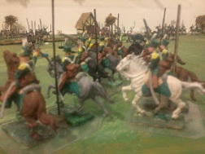 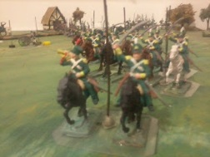em várias missões. Durante a marcha ( de que participei como observador ), fiquei sabendo que cinco naus fiéis ao rei já tinham sido encalhadas 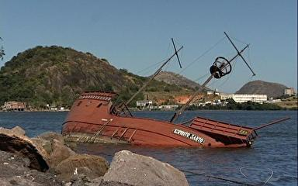na entrada do canal do Yderhavn ( a fim de manter a saída principal da cidade trancada e sob fogo, em caso de necessidade ), e que cinco mil marinheiros e soldados chegavam pelo outro lado, fechando o cerco à capital. 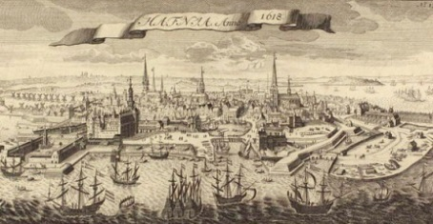 De repente, quando passávamos pela ponte que cruzava o Nyhavns Kanal, todos vimos o castelo, até então iluminado pelas centenas de candelabros, lampadários, castiçais, eças, lustres - além de seus reflexos em milhares de espelhos - desaparecer num black-out de guerra. 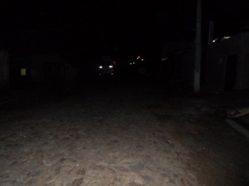
Gente que logo desceu à avenida com tochas, fachos, braseiros, a multidão crescendo ao receber afluentes entusiásticos das ruas laterais, adesões acorrendo de todos os lados da capital - de Østerbro, Nørrebro, Nyboder, Christianshavn, Holmen, Vesterbro - de repente todo mundo marchando e gritando ritmadamente, em coro:

“Já urrei, já urrei, já urrei:
Laertes já é o novo Rei!!!”

Atingimos o castelo de Christiansborg, 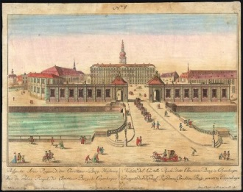 e me vi a invadi-lo - as portas estavam abertas! - em meio a um mar de marinheiros, operários, soldados, estudantes, prostitutas, uma meninada infernal, os de fora empurrando os que já estavam dentro, a multidão iluminando o ambiente com archotes. 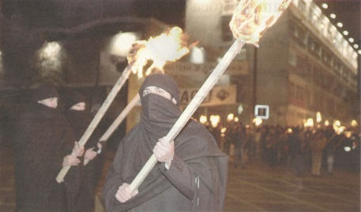 Vi os suíços, inertes, atrás de barricadas feitas de improviso. Introduzimo-nos no pátio, subimos - como uma enxurrada ao contrário - as escadarias para o primeiro andar, comprimindo-nos, derrubando-nos, avançando sempre. E inundamo-lo, correndo pelos corredores, os assoalhos estrondando, a massa gritando em coro “Já urrei, já urrei, já urrei!”
Lembrei-me dessa cena ao ler os telegramas de John Reed relatando como o povo russo entrara no Palácio de Inverno, em Petrogrado, sem encontrar resistência. 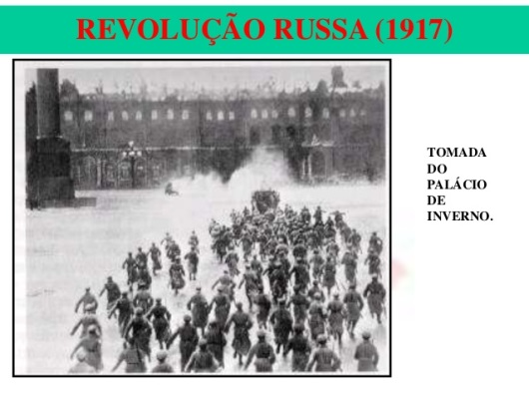 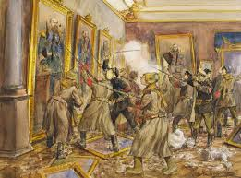
E me lembrei dessas duas “tomadas” - a nossa e a soviética - ao acompanhar, muito depois, em um documentário de televisão, o desvendamento da fecundação humana, sentindo uma semelhança enorme entre estar no meio daquela correria invasiva de dinamarqueses... e constar entre os milhões de espermatozoides de uma ejaculação, vendo um Laertes ou Lênin lá na frente, 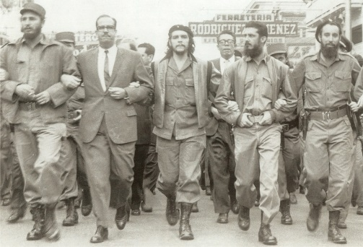 rumo à sala do trono, o líder entrando útero adentro, avançando para o óvulo salvador e introduzindo-se nele, passando a ser o único - entre todos - com direito de continuar a Ser - e aí estava, talvez, o sentido absoluto do monólogo de Hamlet! 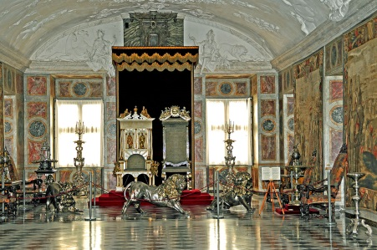

Aí prendi a respiração: lá estavam Claudius e Gertrude, imponentemente entronizados! A mãe de Hamlet! 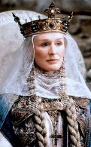
Laertes fez sinal de que todos ficássemos para trás e caminhou firme no tapete vermelho, espada na mão, escoltado pelos espartaquistas, gritando ao rei:
- Eu quero, primeiro: o cadáver de meu pai!
Eu... e Claudius... captamos o detalhe: Laertes caminhara firme... no tapete vermelho, burocraticamente, apesar de todo o espaço em volta, aberto como a própria hora.
- Cadê meu pai?
Claudius:
- Infelizmente morto, meu filho...
Gertrude tomou a frente do moço e vociferou-lhe, apontando para o marido:
- Mas não por ele!
Claudius, para a mulher, no mesmo tom de voz:
- Deixe-o, em paz - e ergueu-se com coroa e cetro. Em pé sobre a enorme águia de asas escancaradas do tapete, o majestoso manto de veludo vermelho bordado a ouro revelando a espada incomparável, assegurou:
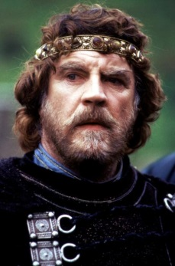
- Ninguém poderá impedi-lo de obter justiça, meu bravo! Fale com ele, Ofélia...
E foi aqui,
foi-se aqui a revolução de Laertes e de sua multidão.

Nesse meio tempo, o “Clermont” - levando Hamlet para o exílio - navegava sob o clarão da lua, 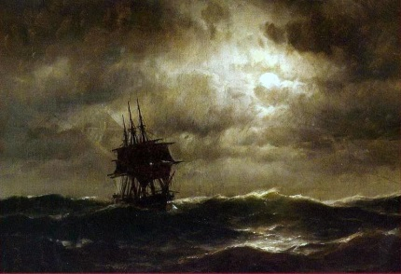 já desembocando no Mar do Norte, rumo à larga travessia até a Inglaterra, quando o vigia, ao fazer a volta na gávea, gritou:
- Três naus de guerra, a bombordo, vindo de velas enfunadas ao nosso encontro!!!
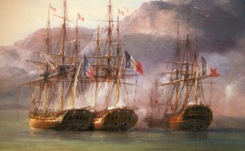 O nome da capitânia corsária logo ficou visível - Poty - o que fez o Príncipe franzir o cenho... e eu... sorrir, quando me contou o lance. Ali estavam, para... salvá-lo, em termos, traficantes de pau-brasil vindos de Parahyba.

- Posso até reconstituir a festa a ser promovida pela Rainha, com certeza coisa do rei, que deve ter dito a Laertes: “Far-se-á uma comemoração e, na euforia geral pela volta do unigênito ileso, depois do que viveu nas mãos de terríveis bucaneiros, será realizado o espetacular confronto de cunho esportivo”...
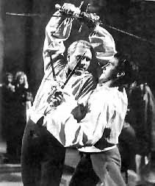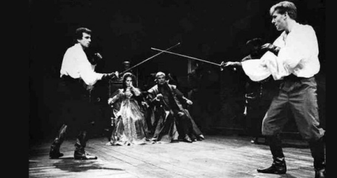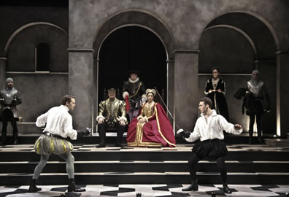
- Caramba! - disse Horwendil - Hamlet matou o pai de Laertes! Acreditam que o filho de Polonius, capaz de levantar o povo contra o Rei, ao imaginá-lo culpado, teria desistido da vingança? Como pretendem tornar verossímil um duelo... esportivo...entre os dois?
O Maestro sorriu:
- Basta divulgar que Ofélia não sabe o que diz e que a morte do pai foi um acidente: a Rainha não gritou por socorro com medo do filho, mas do vulto movendo-se atrás da tapeçaria.
Horwendil concordou com ele:
- E o que vocês acham que acontecerá nesse combate?
- O assassinato do Príncipe, evidentemente - disse o Maestro. - A proteção cai da ponta do florete de Laertes no auge do frege - por acidente - e um touchée traspassará o coração de Hamlet.
Imaginei o golpe à toda velocidade - vupt! - e estacionei-o como numa foto. 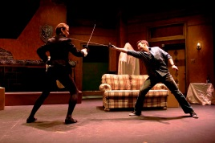 Que não me convenceu. Nem a Horwendil, que se moveu na cadeira, dizendo algo que me incomodou muito:
- O rei gosta é de venenos... como o meimendro que aplicou no irmão.
E passou, novamente, a imitar Claudius:
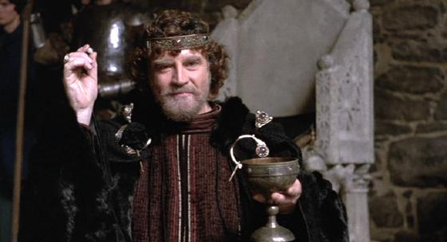
- “Você viu, Laertes, o que recebi desse amigo, De Braziliaan, que o Príncipe trouxe de Wittenberg? Ah, pensou no quadro com a bugra. Quando se diz Michelangelo, a referir-se a Michelangelo Caravaggio, todo mundo se sente remetido é para Michelangelo di Ludovico Buonaroti Simoni e sua Sistina, Moisés, Davi, Pietà e cúpula de São Pedro. Curare, meu caro. Foi o que De Braziliaan me trouxe.”
- Isso é verdade?! - o Maestro me perguntou em nome de todos os outros.
- Bem, recebeu-o de meu pai, o que dá na mesma - eu disse, constrangido. - A remessa do ano passado para o médico inglês William Harvey, 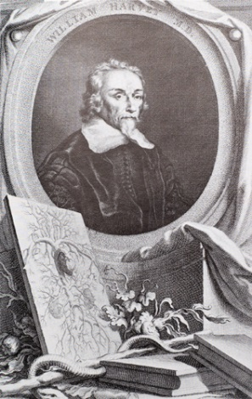 que está fazendo pesquisa por um antídoto dele, aqui na Dinamarca, veio em dobro, tendo sido a metade - extraoficialmente - vendida para Claudius, ainda mero irmão do rei Hamlet. Meu pai, inclusive, me escreveu pedindo-me que cobrasse o pagamento da encomenda à Sua Majestade, missão, aliás, que já cumpri.
Horwendil continuou imitando o tio do Príncipe:
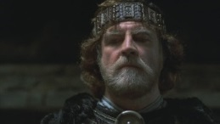
- “Nós diremos, escandalizados, ante o herdeiro morto devido ao insignificante arranhão: ‘Como é possível?’ O exame post-mortem, feito pelo doutor Harvey, apontará o caldo peçonhento retirado de um cipó ameríndio’. ‘Mas como essa coisa terrível veio parar aqui? E por que foi insidiosamente destilado na lâmina de Laertes... malevolamente desprovida de proteção por alguém próximo do duelo? Ou: por que foi essa poção criminosamente instilada no vinho do Príncipe?’ Aí a corte terá como que uma iluminação: 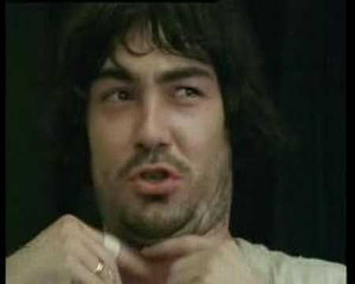 ‘De Braziliaan!’”

- “Realmente - Horwendil redarguiu, voz de Laertes - esse estudante misterioso veio com Hamlet para os funerais do Rei e não voltou mais! O que faz aqui até agora?”
Bernardo, ao modo de Claudius:
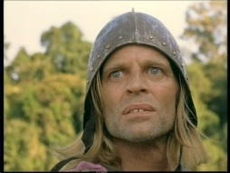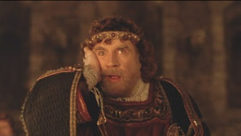
- “Você não sabe mesmo? Para prolongar a posse de Alcmena ( de cujo marido ausente tomara a forma ) Zeus fez - como nosso amigo - a noite durar três dias”.
- “E quem é a amante desse Horácio?”
- “O Príncipe!..”
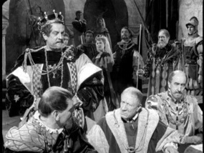
- “Por isso - justificou-se o Rei, versão Horwendil - não aceitei aquela história de Polonius de que Hamlet enlouqueceu devido à proibição de qualquer intimidade com Ofélia. Ele gosta é de homem.”
O Maestro, intensamente ruborizado, me perguntou:
- Isso é verdade?
Olhei-o nos olhos:
- O que o senhor acha?
Meu “Claudius” prosseguiu:
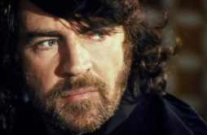
- “O que diremos à corte e ao povo? É simples: que esse filho de traficante de pau-brasil, que já teve um affair com o Príncipe, vendo-se preterido em benefício de Ofélia, mandou que seus piratas o sequestrassem no que ele ia à Inglaterra a serviço. E tinha certeza de vê-lo morto, porque todo mundo sabe que não pago resgates. Mas, diante da notícia de sua reconciliação com o desafeto, comemorada com um duelo que seria um evento fenomenal na Dinamarca, De Braziliaan volta a atacar, servindo-se, desta vez, de uma das mil coisas que trazia de sua terra sombria: o curare. Aí eu e você, como o Rio Negro e o vermelho Solimões juntando-se para formar o Amazonas, levá-lo-emos de roldão, até eliminá-lo do mapa”.
- Meus amigos... - eu ia perguntar, rindo - Como é que me saio dessa?, quando um grupo de meninas - filhas de saltimbancos - entrou correndo alarmada na casa-grande da granja, trazendo a notícia:
- Ofélia se afogou!
Afogara-se nm riacho entre os salgueiros, levada pela água para a lamacenta morte, to muddy death,.
Houve isso?
Não. Shakespearemachine criaria, três ou quatro anos depois, a jovem loura Desdêmona, que morre sufocada por Otelo – o Mouro de Veneza – 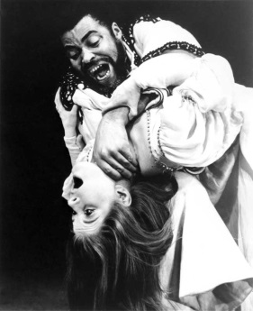 numa equação em que 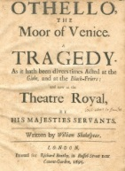 Moor é igual a Mouro... 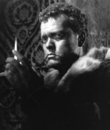 e Charco!... 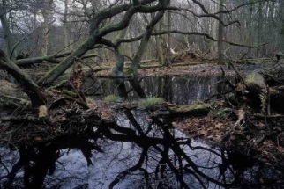
... o que me remete a Hamlet gritando à mãe, enquanto compara o retrato do pai com o do tio:
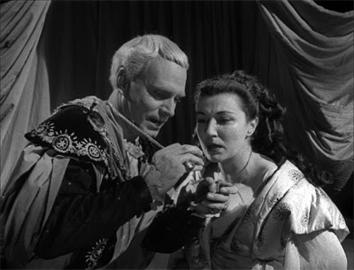 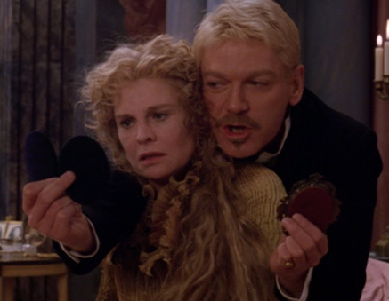- Como é que você deixa de se alimentar numa montanha como meu pai, para cevar-se neste... charco?”
“on this moor?”
Moor, portanto, é... Claudius. Que a Shakespearemachine transforma em assassino de Ofélia, e ele o é, já que matou o irmão, pai de Hamlet, que, transtornado, matou o pai dela e a insultou, enlameou. A própria Copenhague, com o mar, os tremedais e os canais... 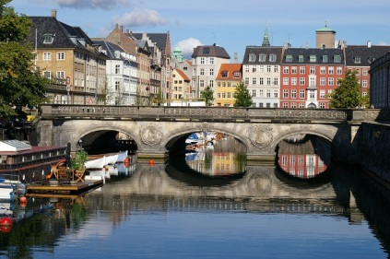 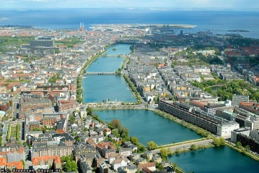 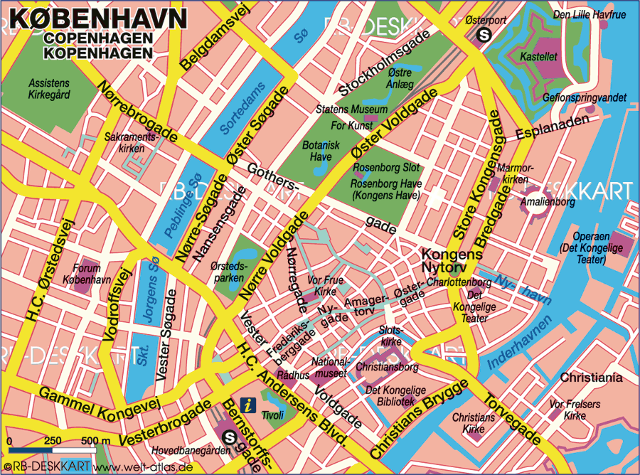 lembra... Veneza... e a ela associo Desdêmona que, na noite em que é morta pelo... “ moor of Venice”, repete antes, premonitoriamente, para Emilia, 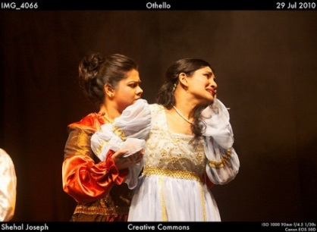 a história de que sua mãe tinha uma jovem criada chamada Bárbara... que, abandonada pelo amado - como ela, Ofélia - morrera cantando uma canção... sobre salgueiros...

Foi assim que vi de longe

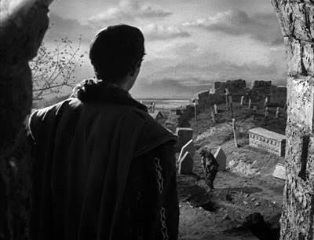 – eu estava no cemitério, aguardando a chegada do corpo de Ofélia, que se matara - quando Hamlet saiu de minha nau “Poty”. Notei, nítido, meu próprio descontentamento, um oco na mente, uma indiferença definitiva... por ele, pela Dinamarca, por Wittenberg, pelas coisas de meu pai, por mim. Cheguei a sorrir imaginando o Príncipe seminu, cheio de cocares e colares, jerimuns e urucuns, continuando sua real e dissimulada loucura.
Voltei-me para o coveiro, com seus marcantes estigmas - da idade, das privações, dos sofrimentos físicos e morais no rosto - quando, de repente, ele puxou conversa:
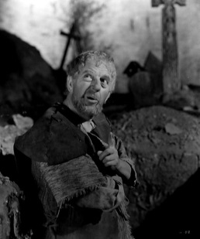
- Vou enterrar alguém que se matou mas, ainda assim, contra tudo que a Igreja diz a respeito, vai ter sepultamento cristão, pelo que aproveito para perguntar ao milorde, que me parece bom nesse tipo de coisa: por que os grandes têm mais direito de se enforcar e se afogar que os pequenos?
- Hm!, porque o pobre já vive com a faca na garganta, a corda no pescoço, sempre no sufoco, e com isso vai levando seus problemas. Já o pobre do rico...
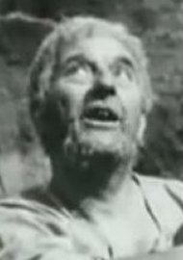 - Ha ha!
- ... não tem culpa se Deus não o preparou como o outro.
- Ha ha ha ha! - , seria realmente uma injustiça.
- E o que é que tanto tem “cavado” o caviloso e cavaquista cavalheiro de cavanhaque e voz cava, mais cavaqueador que cavoucador, que não “cavou” para si um cavalo sequer, pois não vejo nenhum em volta, fora o meu, nem me parece na iminência de “cavá-lo”?
- E é porque nenhum de meus “clientes”, até hoje, reclamou de meus serviços!
- Também não os reclamou.
- O que eu acho é que alguém quer ver a minha caveira.
- Prefiro outra: sabe onde está enterrado Yorick?
- O ente errado que era bufão de Hamlet Rei?
Seria uma surpresa minha para o Príncipe. No dia seguinte seria o duelo dele com Laertes e logo depois eu zarparia de volta a Wittenberg, antes de voltar definitivamente à Parahyba, onde pretendia passar o resto da vida, longe de tudo aquilo.

Hm. É bom finalizar vendo a morte encarada com bom humor. Como a deveriam encarar todos os que acreditam que ela é apenas um sono... com sonhos...

Esclareci alguma coisa? Acho que sim. Mas como Hamlet me disse, há mais coisas no céu e na terra… do que as com que sonha minha filosofia. E eu acho isso muito bom. Se não... o que eu teria pra fazer amanhã cedo?

